**Звіт директорки ліцею № 88 Печерського району м.Києва Мішньової Світлани Олександрівни**

**за 2024-2025 навчальний рік**

**Виховна робота**

Відповідно до **Закону України «Про повну загальну середню освіту»** (із змінами і доповненнями, внесеними Законами України)у закладах освіти виховний процес є невід'ємною складовою освітнього процесу і має ґрунтуватися на загальнолюдських, культурних цінностях Українського народу, цінностях громадянського (вільного демократичного) суспільства, принципах верховенства права, дотримання прав і свобод людини громадянина.

Виховна робота завжди була невід’ємною складовою освітнього процесу, а зараз, в умовах військової агресії РФ проти України, її важливість складно переоцінити. Усе, що відбувається зараз – виклик для ліцею, для вчителів та учнів. Звісно, постає питання: як саме працювати просто зараз, як розставити акценти?

Тому найважливішими напрямами виховної роботи зараз є:

* психологічна та емоційна підтримка учнів;
* навчання правил поведінки в умовах воєнного стану (під час повітряних тривог, поводження з вибухонебезпечними предметами, перша медична допомога тощо);
* адаптація та підтримка учнів-ВПО;
* розвиток критичного мислення та медіаграмотності;
* національно-патріотичне виховання.

Війна змінила наше звичне життя. Тому зараз завдання вчителя не просто навчити, дати знання з певного предмету, забезпечити виконання освітньої програми, а заспокоїти, порадити, дати життєві орієнтири. Виховання - це наскрізний процес, який формує цінності, здатність справлятися з невизначеністю та складністю, уміння вчитися, підтримувати фізичне та емоційне благополуччя, співпереживати і дипломатично вирішувати конфлікти.

Тепер, в умовах повномасштабної війни, яку розв’язала РФ проти України, вже ні в кого не викликає сумнівів той факт, що зараз ми маємо приділити особливу увагу національно-патріотичному вихованню. Саме тому пріоритетними заходами у ліцеї №88 Печерського району м. Києва є заходи національно-патріотичної спрямованості, волонтерська діяльність, розповіді дітям про українську культуру, влаштування акцій пам'яті, проведення години спілкування, присвячені війни РФ проти України, участь у навчальних проєктах, присвячених борцям за незалежність та свободу нашої країни, організація зустрічей із ветеранами АТО, ООС та війни РФ проти України.

**Нормативно-правовою базою для організації виховної діяльності у ліцеї №88 Печерського району м. Києва є:**

1. Конституція України;
2. Конвенція ООН про права дитини;

**Закони України** (із змінами і доповненнями, внесеними Законами України)**:**

1. «Про освіту»
2. «Про повну загальну середню освіту»;
3. «Про охорону дитинства»;
4. «Про протидію торгівлі людьми»;
5. «Про правовий статус та вшанування пам’яті борців за незалежність України»;
6. «Про увічнення перемоги над нацизмом у Другій світовій війні»;
7. «Про засудження комуністичного та націонал-соціалістичного (нацистського) тоталітарних режимів в Україні та заборону пропаганди їхньої символіки»;
8. «Про запобігання та протидію домашньому насильству».

**Інші нормативні документи:**

1. «Національна стратегія національно-патріотичного виховання»;
2. «Концепція національно-патріотичного виховання в системі освіти України»;
3. «Правила внутрішнього розпорядку ліцею»;
4. «Річний план виховної роботи».

Реалізація мети базової середньої освіти ґрунтується на таких ціннісних орієнтирах, як:

* повага до особистості учня та визнання пріоритету його інтересів, досвіду, власного вибору, прагнень, ставлення у визначенні мети та організації освітнього процесу, підтримка пізнавального інтересу та наполегливості;
* забезпечення рівного доступу кожного учня до освіти без будь-яких форм дискримінації учасників освітнього процесу;
* дотримання принципів академічної доброчесності у взаємодії учасників освітнього процесу та організації всіх видів навчальної діяльності;
* становлення вільної особистості учня, підтримка його самостійності, підприємливості та ініціативності, розвиток критичного мислення та впевненості в собі;
* формування культури здорового способу життя учня, створення умов для забезпечення його гармонійного фізичного та психічного розвитку, добробуту;
* створення освітнього середовища, в якому забезпечено атмосферу довіри, без будь-яких форм дискримінації учасників освітнього процесу;
* утвердження людської гідності, чесності, милосердя, доброти, справедливості, співпереживання, взаємоповаги і взаємодопомоги, поваги до прав і свобод людини, здатності до конструктивної взаємодії учнів між собою та з дорослими;
* формування в учнів активної громадянської позиції, патріотизму, поваги до культурних цінностей українського народу, його  
  історико-культурного надбання і традицій, державної мови;
* плекання в учнів любові до рідного краю, відповідального ставлення до довкілля.

Виховання органічно поєднане з процесом навчання дітей, опанування основами наук, багатством національної і світової культури.

У Новій українській школі виховний процес є невід’ємною складовою освітнього процесу у закладах освіти (ст. 15 Закону України «Про повну загальну освіту» і має ґрунтуватися на загальнолюдських цінностях, культурних цінностях Українського народу, цінностях громадянського (вільного демократичного) суспільства, принципах верховенства права, дотримання прав і свобод людини і громадянина, принципах, визначених Законом України «Про освіту", та спрямовуватися на формування:

* відповідальних та чесних громадян, які здатні до свідомого суспільного вибору та спрямування своєї діяльності на користь іншим людям і суспільству;
* поваги до гідності, прав, свобод, законних інтересів людини і громадянина;
* нетерпимості до приниження честі та гідності людини, фізичного або психологічного насильства, а також до дискримінації за будь-якою ознакою;
* патріотизму, поваги до державної мови та державних символів України, поваги та дбайливого ставлення до національних, історичних, культурних цінностей, нематеріальної культурної спадщини Українського народу, усвідомленого обов’язку захищати у разі потреби суверенітет і територіальну цілісність України**;**
* усвідомленої потреби в дотриманні Конституції та законів України, нетерпимості до їх порушення, проявів корупції та порушень академічної доброчесності;
* громадянської культури та культури демократії;
* культури та навичок здорового способу життя, екологічної культури і дбайливого ставлення до довкілля;
* прагнення до утвердження довіри, взаєморозуміння, миру, злагоди між усіма народами, етнічними, національними, релігійними групами;
* почуттів доброти, милосердя, толерантності, турботи, справедливості, шанобливого ставлення до сім’ї, відповідальності за свої дії;
* культури свободи та самодисципліни, відповідальності за своє життя, сміливості та реалізації творчого потенціалу як невід’ємних складників становлення особистості.

Єдність навчання, виховання і розвитку учнів забезпечується спільними зусиллями всіх учасників освітнього процесу.

Характер виховання повинен передбачати глибоке розуміння вихователем природи вихованців, їх індивідуальних рис і можливостей, поваги до особистості дитини, постійно дбати про її гармонійний розвиток, встановлення взаємин співробітництва у навчально-виховному процесі.

Успіх виховного процесу залежить від відносин між вчителем і учнем, які повинні будуватися на основі співдружності, співробітництва і ділового партнерства.

**Педагогічні, науково-педагогічні та наукові працівники зобов’язані:** поважати гідність, права, свободи і законні інтереси всіх учасників освітнього процесу; настановленням і особистим прикладом утверджувати повагу до суспільної моралі та суспільних цінностей, зокрема правди, справедливості, патріотизму, гуманізму, толерантності, працелюбства; захищати здобувачів освіти під час освітнього процесу від будь-яких форм фізичного та психічного насильства, приниження честі та гідності, дискримінації за будь- якою ознакою, пропаганди та агітації, що завдають шкоди здоров’ю здобуванню освіти, запобігати вживанню ними та іншими особами на території закладів освіти алкогольних напоїв, наркотичних засобів, іншим шкідливим звичкам тощо ( ст.54 Закону «Про освіту»).

Питання про стан виховної роботи у нашому закладі постійно слухаються на нарадах при директорові, педрадах: питання морального виховання учнів на уроках та в позаурочний час та виконання «Плану заходів щодо реалізації Концепції національно-патріотичного виховання учнів школи до 2025 року» (Наказ МОН від 06.06.2022 №527); методоб’єднаннях класних керівників, загальношкільних зборах та конференціях і відображаються у відповідних наказах.

Виконуючи завдання і реалізуючи основні принципи виховної роботи, педагогічний колектив ліцею орієнтується на нормативно - правову базу з питань виховної роботи.

Для їх реалізації був розроблений план виховної роботи навчального закладу та плани виховної роботи класних керівників. Ці плани охоплюють всі напрямки виховання (згідно з методичними рекомендаціями МОН):

1. Національно-патріотичне виховання.

2. Громадянське виховання.

3. Морально-етичне виховання.

4. Правове виховання.

5. Екологічне виховання.

6. Фізичне (здоров’язбережувальне) виховання.

7. Художньо-естетичне виховання.

8. Трудове та професійне виховання.

9. Ціннісне ставлення до людей (родини, громади, колективу).

10. Ціннісне ставлення до себе.

11. Ціннісне ставлення до природи.

12. Ціннісне ставлення до мистецтва.

13. Ціннісне ставлення до праці.

Найбільшу увагу в своїй роботі педагогічний колектив приділяє вихованню в своїх учнях моральних якостей: доброзичливості, поваги до людської гідності, милосердя, доброти, толерантності, потреби в емоційному та духовному контакті з людьми, потреби у самоповазі, патріотизму, національної самосвідомості, розуміння приналежності до українського народу.

В основу діяльності ліцею покладено принцип гуманізму, демократизму, незалежності від політичних, громадських та релігійних організацій, поєднання загальнолюдського і національного взаємозв’язку, розумового, морального, фізичного і естетичного виховання, науковості, диференціації, індивідуалізації змісту і форм освіти, розвиваючого характеру навчання.

З метою організації зайнятості учнів, забезпечення повноцінного всебічного розвитку учня, розумового естетичного, фізичного та розвитку природних здібностей створена система особистісного підходу.

На початку навчального року учнів ознайомили з правилами внутрішнього розпорядку закладу, проінформували про поведінку під час воєнного стану, використання мобільних телефонів та заборону тютюнопаління, вживання алкогольних напоїв. Постійно проводились заходи щодо інформування новин та найважливіших подій в ліцеї, в державі, у світі, проводився аналіз відвідування учнями занять та результатів атестації.

Класні керівники 1-11 класів акцентували увагу на тому, що патріотизм - це звичайний стан повсякденного життя людини, який виявляється не тільки під час надзвичайних ситуацій, а й у прагненні жити в Україні, розумінні необхідності дотримання конституційних та правових норм, володінням державною мовою, шанобливим ставленням до історії, культури та традицій українського народу.

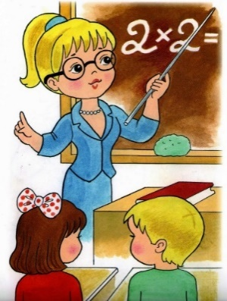Національно-патріотичне виховання є складовою виховного процесу, головною метою якого є набуття молодими громадянами соціального досвіду, готовності до виконання громадянських і конституційних обов'язків, успадкування духовних надбань українського народу, досягнення високої культури взаємин, формування особистісних рис громадянина Української держави.

Учні беруть активну участь в громадському житті закладу, міста. Результатом роботи співпраці класного керівника та активу учнівського самоврядування є демократичні стосунки у колективі, організація та проведення свят, виховних годин, конкурсів, створення дитячих проєктів, акцій.

**НАЦІОНАЛЬНО-ПАТРІОТИЧНЕ ВИХОВАННЯ**

В умовах історичних викликів, що постали перед Україною, національно-патріотичне виховання є ключовим пріоритетом освітнього процесу в ліцеї. Протягом 2024-2025 навчального року виховна робота в цьому напрямі була системною, багатогранною та спрямованою на реалізацію Стратегії утвердження української національної та громадянської ідентичності. Основна мета полягала у формуванні у здобувачів освіти глибокої національної свідомості, почуття любові до рідної землі, поваги до її історії, культури, державних символів, а також вихованні активної громадянської позиції та готовності служити Батьківщині. Діяльність реалізовувалася через комплекс заходів, що охоплювали історико-просвітницький, військово-патріотичний, волонтерський, культурно-мистецький та краєзнавчий аспекти.

**1. Формування історичної свідомості та культури пам’яті**

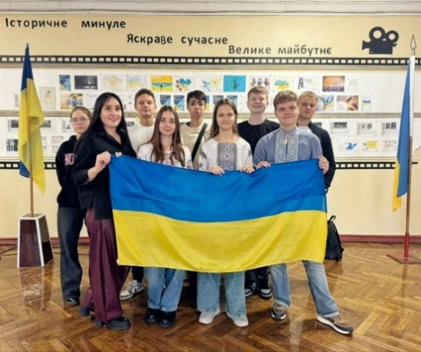Основою патріотичного виховання є знання та повага до власної історії. Робота в цьому напрямі була спрямована на осмислення ключових етапів боротьби українського народу за незалежність та вшанування пам'яті героїв.

Смисловим стартом навчального року став **Перший урок на тему "Перемагає той, хто пам'ятає" (02.09.2024)**, в якому взяли участь учні всього ліцею. Цей урок не лише актуалізував знання учнів про історичні події, а й сформував розуміння важливості збереження історичної пам'яті як фундаменту національної ідентичності. Учні навчилися аналізувати історичні факти, висловлювати власну точку зору та розуміти причинно-наслідкові зв'язки подій минулого.

Протягом року особливу увагу було приділено відзначенню ключових державних та пам'ятних дат:

* До **Дня Соборності України (22.01.2025)** у ліцеї було проведено урочистий загальноліцейний захід та організовано яскравий флешмоб «Ланцюг Єдності», в якому взяли участь діти 5-8 класів. Ця акція не лише візуалізувала ідею соборності, а й дала учням можливість відчути себе частиною великої єдиної нації, відповідальної за її цілісність. Під час виховних годин у класах учні 5-10 класів переглянули фільм «Історія Єднання: День Соборності та його важливість». Діти розширили знання про передумови та значення Акту Злуки, а також навчилися діяти спільно заради спільної мети.
* 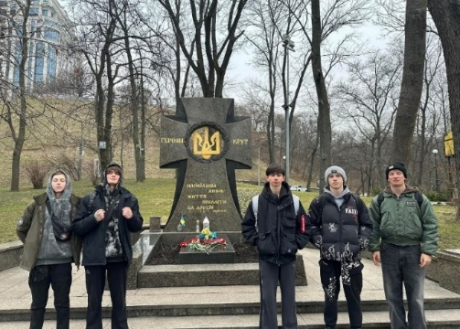Вшанування подвигу молодих патріотів відбулося під час заходів до **Дня пам'яті героїв Крут (29.01.2025)**. Для глибшого занурення в історичний контекст для учнів 9-10 класів було організовано тематичну екскурсію до **меморіального парку-пам'ятки «Аскольдова могила» (29.01.2025)**, де учні поклали квіти до могил героїв. Школярі навчилися співпереживати, відчувати гордість за героїзм українців, аналізувати історичні події та робити висновки про важливість захисту національних інтересів.
* З глибокою повагою ліцейна родина вшанувала пам'ять учасників **Революції Гідності** під час заходів до **Дня Героїв Небесної Сотні (20.02.2025)**, проводячи тематичні класні години та хвилини мовчання: 1-4 класи прослухали класну годину «Пам’ятаємо. Шануємо. Вклоняємось.», в 5- 7 класах – виховна бесіда «Ангели Майдану: подвиг, що не згасає», 8-11 класи – бесіда «Герої не вмирають». Учні навчилися цінувати свободу та демократію, розуміти ціну, яку довелося заплатити за європейський вибір України.
* 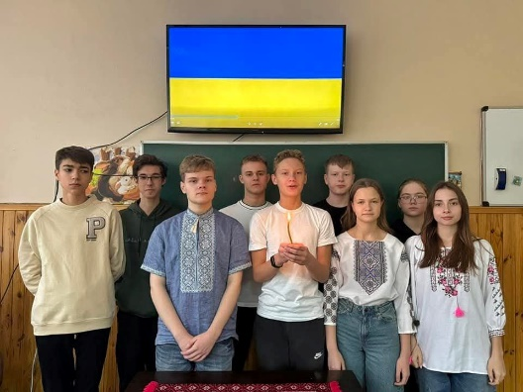Одним із найважливіших елементів формування історичної пам’яті є усвідомлення трагедії геноциду українського народу. **День пам'яті жертв Голодомору (22.11.2024)** був відзначений жалобними заходами, загальноліцейною акцією «Запали свічку пам'яті», в якій взяли участь діти під час класних годин та відвідуванням **Національного музею Голодомору-геноциду** учнями 7-9 класів, що сприяло емоційному та глибокому розумінню масштабів цієї трагедії. Учні усвідомили жахливі наслідки тоталітарного режиму, навчилися співчувати та співпереживати.
* Важливою подією цього року стала участь нашої збірної команди 9-10 класів **"Ватра" в інтелектуальній вікторині «Відун» (21.03.2025),** яка проводилася на базі Палацу дітей та юнацтва Печерського району. Учні зайняла почесне ІІІ місце.
* Для осмислення уроків минулого та важливості збереження миру у **День пам'яті та перемоги над нацизмом (08.05.2025)**, учні 10-х класів відвідали **Національний музей історії України у Другій світовій війни (08.05.2025)** та ознайомились з виставкою військової техніки.Також, в цей день для учнів молодшої школи були проведені виховні бесіди «Пам’ятаємо, щоб жити», а для учнів 5-11 класів – «Тихий подвиг великого народу» та «Війна, якої не мало бути». Учні проаналізували історичні факти, навчилися бачити причинно-наслідкові зв'язки та зрозуміли важливість миру для розвитку суспільства.
* 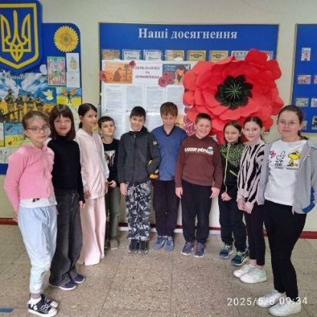Чорнобильська катастрофа як незагоєна рана в історії України стала темою для роздумів під час заходів до річниці трагедії **(26.04.2025),** які були проведені під час виховних заходів в класах для учнів 5-10 класів. Для наочного ознайомлення з наслідками катастрофи учням 8-10 класів була організована екскурсія до **Національного музею «Чорнобиль» (06.02.2025)**. Діти не лише отримали інформацію, а й відчули трагізм події, усвідомили важливість відповідальності людини за навколишнє середовище.

**2. Виховання поваги до захисників України та розвиток волонтерського руху**

Дієвий патріотизм сьогодні неможливий без активної підтримки Збройних Сил України. У ліцеї велася системна робота з виховання шани до захисників та залучення учнів до волонтерської діяльності.

* **День українського козацтва та День захисників і захисниць України (01.10.2024)** був відзначений цілим комплексом заходів. Учні 8-9 класів підготували енергійну «Козацьку руханку», педагог-організатор та заступник директора з виховної роботи організували зворушливий святковий концерт для військових та волонтерів, а також провели масштабний благодійний збір для потреб 196 батальйону ТРО. Це стало можливим завдяки підтримці волонтерів благодійного фонду "Ветеран 1" та ветеранів, які завітали до нас напередодні. Завдяки цим заходам учні навчилися проявляти ініціативу, працювати в команді та відчули гордість за своїх захисників.
* 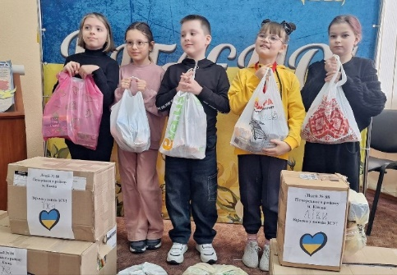До **Дня Збройних Сил України (06.12.2024)** учень 5-Б класу, Кадиров Ахмед, взяв участь у благодійному концерті у супроводі естрадно-духового оркестру "Юність" під керівництвом Михайла Нестерука, демонструючи підтримку армії через мистецтво. Це сприяло розвитку творчих здібностей, вихованню гордості за Україну та розумінню важливості єдності.
* Практичним виявом патріотизму стала акція до **третьої річниці повномасштабного вторгнення (24.02.2025)**: у цей день ми не лише згадували, а й діяли. Наш ліцей разом з Управлінням освіти та інноваційного розвитку Печерської РДА, Палацом дітей та юнацтва та благодійним фондом "Я буду твоїм тилом" долучився до збору допомоги для наших захисників. Діти на уроках технологій власноруч пошили теплі сидушки для воїнів 130 батальйону 241 бригади. Разом із цим діти передали на фронт листи та малюнки, сповнені віри, надії та вдячності. Учні навчилися висловлювати емоції через творчість, відчули себе корисними та необхідними.
* 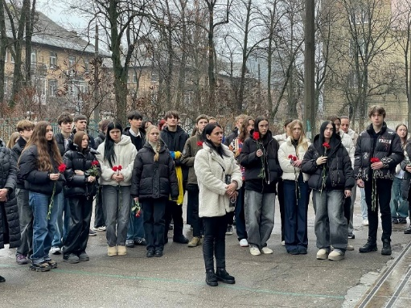Знаковою та глибоко емоційною подією стало **відкриття меморіальної дошки на честь випускника ліцею Яковлєва Євгена Андрійовича (23.02.2025)**, який віддав своє життя за свободу України. На заході були присутні його рідні, побратими, вчителі, учні та адміністрація ліцею, а також почесні гості - Голова Печерської районної в місті Києві державної адміністрації, Кондрашова Н.М. та начальниця Управління освіти та інноваційного розвитку, Копил-Філатова Т.В. Цей захід став важливим кроком в увічненні пам’яті та вихованні на прикладі реального героїзму. Учні навчилися цінувати життя та свободу, співчувати та гордитися подвигом земляка.
* Потужним проявом згуртованості став **Великодній ярмарок (17.04.2025)**, під час якого спільними зусиллями вдалося зібрати 51 150 гривень на купівлю евакуаційного автомобіля для 82-ї окремої десантно-штурмової бригади ЗСУ. Учні здобули досвід організації благодійних заходів, навчилися командній роботі та відчули задоволення від допомоги тим, хто цього потребує.
* 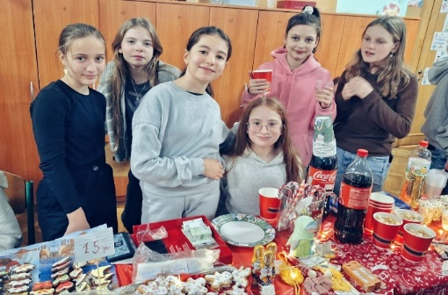Також наш ліцей долучився до Всеукраїнського патріотично-мистецького проєкту **“Від колиски до Звитяги!” (22.05.2025)**, започаткованого за ініціативи Головнокомандувача ЗСУ, що підкреслило єдність освітньої спільноти з армією. Захід був присвячений військово-патріотичному вихованню учнівської молоді, формуванню в неї почуття гордості за захисників України та усвідомлення важливості служби Батьківщині. Глядачами мистецької програми стали учні 4-10 класів. Вони мали змогу ознайомитися з військово-музичним мистецтвом, хореографічними номерами та художніми виступами, наповненими глибоким патріотичним змістом. У програмі взяли участь провідні військово-музичні установи та підрозділи, які продемонстрували високий рівень професійності та відданості справі.

**3. Утвердження національної ідентичності через культурно-просвітницьку діяльність**

Формування патріота нерозривно пов'язане із зануренням у мовно-культурний простір України. Цей напрям роботи реалізовувався через вивчення традицій, мови та мистецтва.

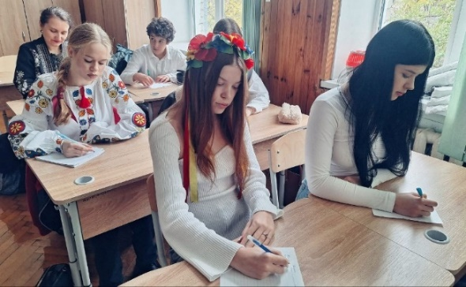Так, наша ліцейна родина відзначила **Міжнародний день рідної мови (21.02.2025),** наповнивши ліцей атмосферою любові до українського слова! Багато чого було зроблено в цей день: 10-В, 8-В, 8-А, 6-Б класи спільно працювали над проєктною роботою «Говори правильно», у якій розповіли про важливість грамотного мовлення та закликали уникати засмічення української мови. Проєкт став ще одним кроком до підвищення мовної культури серед учнів ліцею.

Учні старших класів проводили уроки української мови для молодших школярів, обговорювали важливість спілкування державною мовою та переглядали презентації.

Молодші школярі переглядали пізнавальні мультфільми, малювали, складали пазли та відкривали для себе нові мовні цікавинки.

На головному стенді ліцею була представлена стенд-виставка, що нагадувала про силу та красу української мови. Учні підготували яскраві малюнки, тематичні ілюстрації, а також вірші та вислови видатних українських письменників і мовознавців про значення рідної мови. Виставка стала справжнім осередком натхнення, що спонукала кожного замислитися над багатством і мелодійністю українського слова.

* 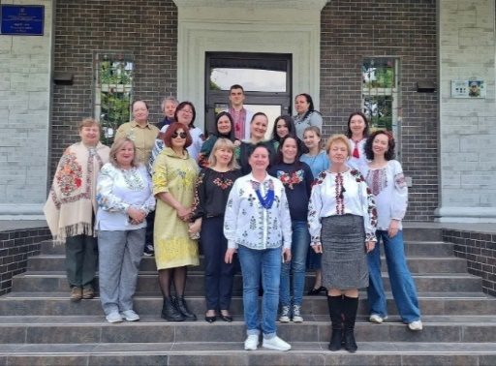Традиційно ліцейна родина долучилася до **Радіодиктанту Національної єдності (25.10.2024) приурочений до Дня української писемності та мови**, що є щорічним актом єднання українців навколо рідної мови. Цього року він мав назву "Магія голосу". Авторкою тексту стала українська письменниця Оксана Забужко, а прочитав його поет, музикант і військовий Павло Вишебаба. Учні середньої і старшої школи та вчителі випробовували власні сили, бо цьогоріч диктант був цікавим і складним водночас. Учні закріпили знання з української мови, навчилися відчувати єдність із співвітчизниками.
* Яскраво та багатогранно було відзначено **День вишиванки (15.05.2025)**. Учні 7-11 класів взяли участь у **Всеукраїнському уроці національної ідентичності** та підготували власний святковий концерт "Кольори нашого серця", демонструючи розуміння вишиванки як генетичного коду нації. Учні навчилися цінувати та зберігати національні традиції, розвивали творчі здібності та артистизм.
* 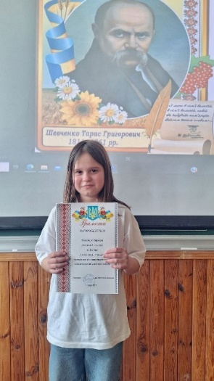Постать Тараса Шевченка розкривалася для учнів з різних боків. Були проведені традиційні **Шевченківські читання (06.03.2025)**, а також реалізовано інноваційні проєкти: на уроках іноземних мов учні перекладали поезію Кобзаря англійською та німецькою мовами, а також створювали відеопроєкти **(09.03.2025)**. Цьогоріч у Шевченківських читаннях взяли участь 22 учні ліцею. Виступи учасників оцінювало журі у складі представників адміністрації, вчителів української мови та учениці старшої школи. За результатами конкурсу переможцями стали: І місце - Сузима Мирослава (4-Б клас), Романчук Варвара (5-А клас), Горська Варвара (8-В клас); ІІ місце: Гелетій Анастасія (4-Б клас), Шунькін Святослав (5-А клас), Яцюк Поліна (8-В клас); ІІІ місце: Юзвяк Анна (4-Б клас), Яцута Дмитро (5-А клас), Білозор Ангеліна (8-В клас). Сузиму Мирославу та Романчук Варвару запрошено представити ліцей на районному етапі конкурсу.

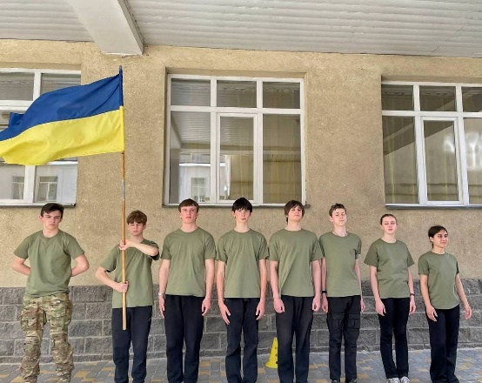Учні розширили свої знання про життя та творчість Шевченка, розвинули навички перекладу та вміння працювати з інформацією.

* З метою збереження та популяризації народних звичаїв у ліцеї були проведені колоритні **Андріївські вечорниці (03.11.2024)** та святкування **Масляної (березень 2025)**, що дозволило учням доторкнутися до джерел народної мудрості. Учні навчилися шанувати народні традиції, брати участь у колективних дійствах.
* Ліцеїсти 5-6 класів відвідали виставку **"Омофоріо. Військо під захистом Богородиці" (30.10.2024)** у Музеї історії міста Києва, що поєднало духовний, історичний та патріотичний аспекти, а також здійснили екскурсію до **Музею «Золоті ворота» (25.03.2025)**. Діти навчилися бачити зв'язок між минулим та сьогоденням, розширили знання про архітектуру та мистецтво.

**4. Практично-орієнтовані форми патріотичного виховання та краєзнавство.**

Для розвитку активної громадянської позиції використовувалися сучасні інтерактивні методики, що дозволяли учням вийти за межі ліцею та проявити себе.

* Команди ліцею взяли участь у міському фестивалі **"Патріотичний Non-Stop" (27.09.2024)** – учні 8 та 9 класів, та **Туристсько-краєзнавчому фестивалі учнівської молоді (29.09.2024),** у якому брали участь діти 5 та 6 класів, організованих Київським центром дитячо-юнацького туризму, краєзнавства та військово-патріотичного виховання. Учні навчилися працювати в команді, проявляти лідерські якості, розвивали навички орієнтування на місцевості.
* Збірна команда ліцеїстів з 9-11 класів гідно представили ліцей у **Всеукраїнській дитячо-юнацькій військово-патріотичній грі «Сокіл» («Джура») (23.04.2025)**, де продемонстрували командний дух, витривалість та патріотизм. Діти вдосконалили фізичну підготовку, навчилися приймати швидкі рішення, розвивали відповідальність та самодисципліну.
* Важливою подією стала зустріч старшокласників із **Миколою Ляховичем (24.02.2025)**, представником Товариства сприяння обороні України з учнями 9-10 класів ліцею. Інтерактивний семінар-обговорення на тему особистих, суспільних та державних цінностей сприяв формуванню глибокого, усвідомленого патріотизму. Учні навчилися аналізувати складні питання, формулювати власну позицію, брати участь у дискусіях.

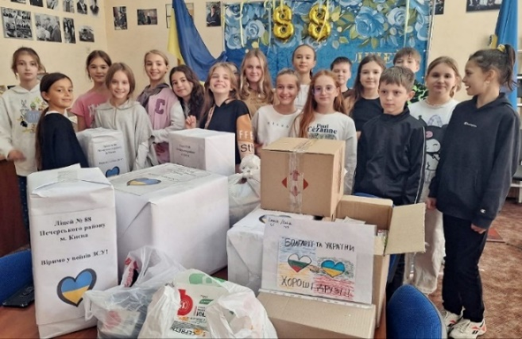Проаналізувавши проведену роботу, можна стверджувати, що діяльність з національно-патріотичного виховання у 2024-2025 навчальному році мала комплексний, системний та багатовекторний характер. Поєднання урочистих заходів, волонтерських ініціатив, екскурсійної діяльності, участі у військово-патріотичних іграх та культурно-просвітницьких проєктах дозволило створити в ліцеї сприятливе середовище для формування покоління свідомих громадян-патріотів. Здобувачі освіти були не просто пасивними спостерігачами, а активними учасниками процесу, які знають і поважають своє минуле, цінують сьогодення та готові брати на себе відповідальність за майбутнє України. Учні ліцею, завдяки системній роботі, навчилися гордості за свою країну, усвідомили важливість єдності та взаємопідтримки, сформували активну життєву позицію. Вони стали більш відповідальними, толерантними та готовими до захисту інтересів своєї Батьківщини. Результатом цієї роботи є зростання національної свідомості, прагнення до саморозвитку та готовності до активної участі в житті українського суспільства.

**ГРОМАДЯНСЬКЕ ВИХОВАННЯ**

Громадянське виховання в ліцеї протягом 2024-2025 навчального року було спрямоване на формування особистості, якій притаманні демократична культура, повага до прав і свобод людини, усвідомлення своїх прав та обов'язків, а також готовність до активної участі в житті суспільства. В умовах розбудови демократичної України цей напрям набуває особливої значущості, адже саме він закладає фундамент для розвитку відповідального, правосвідомого та активного покоління громадян. Виховна робота реалізовувалася через інтерактивні проєкти, заходи з розвитку лідерства та самоврядування, формування медіаграмотності та виховання ключових демократичних цінностей, що в комплексі сприяло становленню учнів як майбутніх свідомих і дієвих членів українського суспільства.

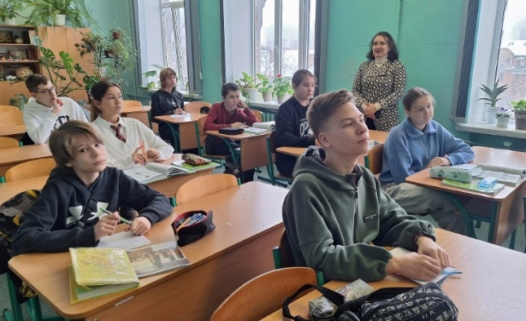**1. Розвиток учнівського самоврядування та лідерських якостей: школа демократії в дії**

Практична діяльність є найефективнішим інструментом для формування громадянських компетентностей. Ліцей створював умови, в яких учні могли не лише вивчати основи демократії, а й застосовувати їх на практиці, беручи на себе відповідальність за життя шкільної громади.

* В листопаді в нашому ліцеї урочисто відзначили **День працівників освіти (06.10.2024).** З нагоди свята учні 6-х класів проявили ініціативу та креативність: вони провели масштабне інтерв’ювання серед усього колективу – вчителів, адміністрації, технічних працівників та учнів. Щирі відповіді, теплі спогади та гумористичні моменти стали основою для створення яскравого, динамічного кліпу, який наповнений вдячністю, добром і позитивом. Цей відеоролик було опубліковано на сторінці ліцею у Facebook, де він зібрав безліч теплих коментарів і переглядів. Свято залишило по собі приємні спогади й стало справжнім прикладом єднання ліцейної спільноти.
* 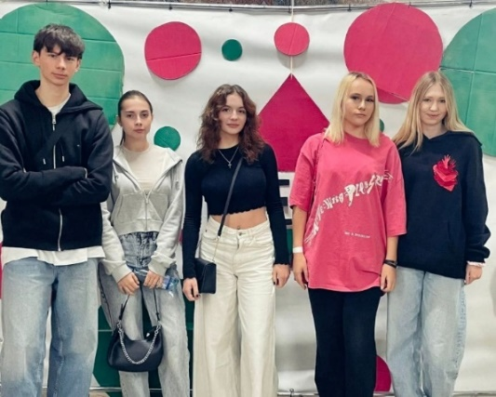Ключовою подією стала **освітня зустріч "Лідерський форум"** **(16.11.2024)** в рамках роботи учнівського самоврядування Печерської Елітної Ради Лідерів «ПЕРЛ», в якій брали участь діти з нашого самоврядування, а саме 8 та 10 клас: Нерівна Аліна, Денисова Софія, Анісковець-Орехова Алісія, Кошман Ангеліна, Люлліна Серафіма, Пелих Нікіта та Сотніченко Артем. Цей захід став для активу ліцею справжньою школою лідерства. Завдяки участі у тренінгах та дискусіях, учні навчилися основам проєктного менеджменту, ефективної комунікації та командної роботи. Вони здобули навички публічних виступів, ведення переговорів та мирного вирішення конфліктів. Найголовніше — вони усвідомили свою роль як представників учнівського колективу та зрозуміли рівень відповідальності, що покладається на лідера. Це дозволило їм більш ефективно представляти інтереси своїх однокласників та ініціювати корисні проєкти в ліцеї.
* Щоб забезпечити спадковість традицій самоврядування, учнями шкільного самоврядування, 8-10 класів, були проведені **уроки самоврядування для молодших школярів (07.12.2024)**. Цей досвід був корисним для обох сторін. Старшокласники навчилися наставництву, вмінню пояснювати складні речі простими словами та адаптувати інформацію для молодшої аудиторії, що закріпило їхні власні знання. Молодші школярі, у свою чергу, дізналися про структуру та функції учнівського самоврядування, зрозуміли, що їхня думка важлива і до неї дослухаються. Це заклало основи для їхньої майбутньої активної участі в житті ліцею.
* 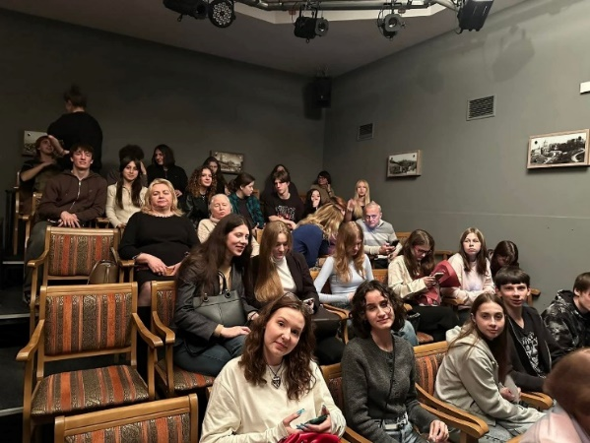Протягом року було організовано цикл дебатів для старшокласників на тему **«Роль громадянина у розвитку держави».** Учні готувалися до дебатів, досліджуючи різні аспекти теми: від сплати податків та участі у виборах до волонтерства та громадського контролю.

Завдяки цьому вони навчилися аргументовано відстоювати свою позицію, поважати думку опонентів, вести конструктивний діалог та знаходити компромісні рішення. Це розвинуло їхнє критичне мислення та вміння аналізувати складні суспільно-політичні процеси.

**2. Формування медійної та інформаційної грамотності сучасного громадянина**

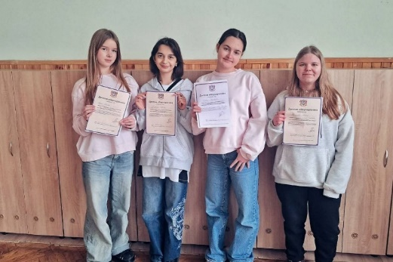У сучасному світі, перенасиченому інформацією, вміння критично мислити та безпечно поводитися в цифровому просторі є однією з ключових громадянських компетентностей.

* Ліцей, а саме, учні 7-10 класів разом із вчителями, долучився до **Всеукраїнського уроку медіаграмотності (07.11.2024).** Під час цього уроку учні навчилися розпізнавати фейки, виявляти приховану рекламу та маніпулятивні технології в медіа. Вони здобули практичні навички перевірки джерел інформації та аналізу медіаконтенту, що є надзвичайно важливим для формування власної об’єктивної позиції та захисту від дезінформації.
* 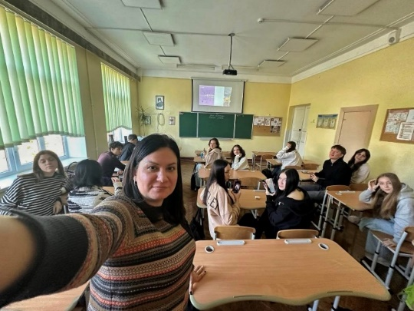Системна робота продовжилася під час **Тижня безпечного Інтернету (12.02.2025),** який проходив в інтерактивному форматі для учнів 8-10 класів. Участь у #КіберВиклику та "Спортивному забігу" з платіжної безпеки #ШахрайГудбай дозволила учням в ігровій формі засвоїти правила цифрової гігієни. Вони навчилися захищати свої персональні дані, протидіяти кібербулінгу та безпечно здійснювати онлайн-операції, що є невід’ємною частиною правової культури сучасного громадянина.
* Практичним втіленням здобутих знань став **проєкт "Соціальна реклама"** **(26.02.2025)** для учнів 5-8 класів**.** На уроках основ здоров’я учні не лише аналізували існуючі соціальні проблеми, а й створювали власні рекламні продукти. Завдяки цій роботі учні навчилися ідентифікувати суспільно значущі теми (екологія, здоров'я, безпека), досліджувати їх, формулювати чітке повідомлення та втілювати його за допомогою креативних інструментів. Це розвинуло їхнє критичне мислення, творчі здібності та почуття соціальної відповідальності.

**3. Виховання поваги до прав людини та демократичних цінностей**

Фундаментом громадянського суспільства є загальнолюдські цінності: мир, повага до гідності, толерантність, рівність та інклюзія. Виховання цих якостей було одним із пріоритетів роботи.

* 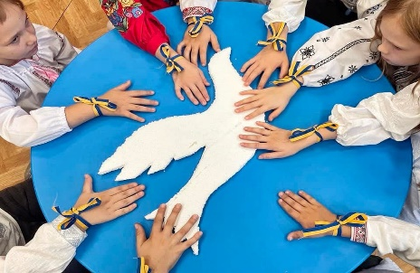До **Міжнародного дня миру (21.09.2024)** учні 10 та 11 класів на уроках інформаційних технологій створювали власні проєкти, які представлені на Facebook сторінці нашого ліцею. Ця діяльність дозволила їм не лише вдосконалити свої ІТ-навички, але й осмислити цінність миру та діалогу. Також, була організована виставка дитячих робіт в холі ліцею та тематична інсталяція з дитячими виробами на першому поверсі. Учні молодшої школи під час виховних годин проводили флешмоби, розповідали вірші та активно обговорювали важливість миру у цей непростий час. Діти навчилися висловлювати свої думки про глобальні проблеми та власну роль у просуванні ідей мирного співіснування на локальному рівні.
* Особливу увагу було приділено темі інклюзії. Під час **Уроку інклюзивності (21.05.2025; 22.05.2025)** для молодшої школи діти говорили про дружбу, взаємоповагу та унікальність кожної людини. Учні навчилися емпатії, толерантності та поваги до відмінностей. Вони зрозуміли, що різноманітність є силою, а не слабкістю, що є важливим кроком у запобіганні булінгу та побудові здорової, дружньої атмосфери в колективі.
* Важливим мотиваційним заходом стала участь учнів у **Церемонії вручення відзнаки «Гордість Печерська» (21.05.2025).** Ця подія продемонструвала, що особисті досягнення, наполеглива праця та активна участь у житті громади є цінними та гідними визнання. Талановитим учням нашого ліцею було вручено почесні подяки за високі досягнення та особисті успіхи: Джеляловій Аділе (10 кл.), Чумак Дарині (10 кл.), Джеляловій Еміне (7 кл.), Паньку Даніїлу (7 кл.), Кирилюк Златі (3 кл.), Збаржевецькій Алісі (3 кл.), Падієнко Дар'ї (1 кл.). Учні навчилися цінувати успіхи своїх товаришів, а також отримали потужний стимул для власного саморозвитку та реалізації своїх талантів на благо суспільства.

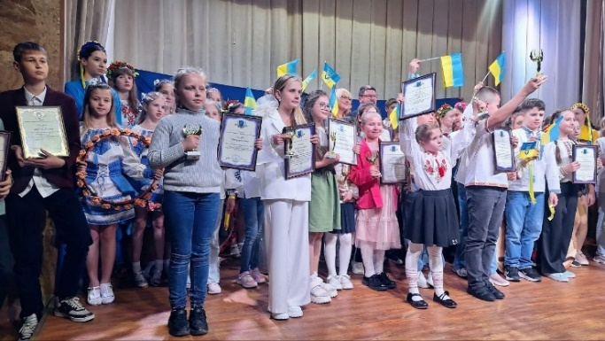Було проведено загальноліцейний **проєкт «Ліцей — територія прав дитини».** В рамках проєкту учні створювали інформаційні стенди про права та обов'язки, проводили анонімне опитування щодо дотримання прав у школі та організували зустріч з представником служби у справах дітей. Завдяки цьому проєкту, учні не лише поглибили свої знання Конвенції ООН про права дитини, а й навчилися застосовувати їх у реальному житті, аналізувати ситуації з правової точки зору та зрозуміли, куди можна звернутися за захистом у разі порушення їхніх прав. Це сприяло формуванню правової культури та почуття власної гідності.

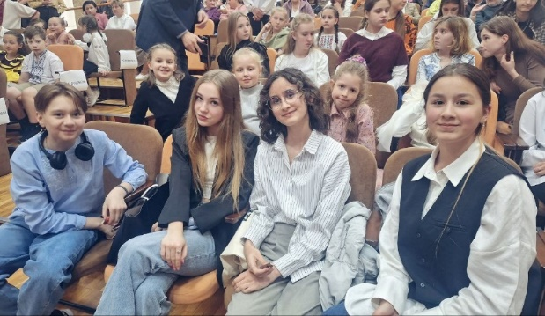Діяльність з громадянського виховання у 2024-2025 навчальному році була спрямована на формування активного, свідомого та відповідального громадянина. Завдяки поєднанню теоретичних знань із практичною діяльністю, учні ліцею здобули важливі навички та компетентності. Вони навчилися працювати в команді, проявляти лідерські якості, критично аналізувати інформацію, поважати права та свободи інших, а також брати на себе відповідальність за свої вчинки та за життя шкільної громади. Ця системна робота закладає міцну основу для виховання нового покоління українців, здатних розбудовувати сильну, демократичну та правову державу. Учні ліцею стали більш обізнаними у своїх правах та обов'язках, більш толерантними та відкритими до діалогу, що є запорукою їхньої успішної інтеграції в громадянське суспільство.

**МОРАЛЬНО-ЕТИЧНЕ ВИХОВАННЯ**

Морально-етичне виховання є фундаментом для формування гармонійної, гуманної та цілісної особистості, здатної до свідомого вибору та відповідальної поведінки. Протягом 2024-2025 навчального року цей напрям був одним із центральних у виховній системі ліцею, адже саме він закладає основи для побудови здорових міжособистісних стосунків та інтеграції в суспільство на засадах поваги та взаємодопомоги. Головна мета полягала у прищепленні учням загальнолюдських цінностей: доброти, милосердя, чесності, гідності, поваги до старших, толерантності, відповідальності та емпатії. Робота була спрямована на створення такого освітнього середовища, де моральні норми є не просто теоретичними знаннями, а й глибоко усвідомленим практичним керівництвом до дії. Діяльність реалізовувалася через масштабні благодійні ініціативи, глибокі просвітницькі заходи, творчі проєкти та психологічні тренінги, що в комплексі сприяли розвитку моральної свідомості, етичної поведінки та емоційного інтелекту учнів.

**1. Виховання милосердя та соціальної відповідальності через благодійність: від ідеї до дії**

Найкращим способом виховати доброту є надання можливості робити добрі справи. Протягом року учні ліцею активно долучалися до різноманітних благодійних акцій, що дозволило їм пройти шлях від усвідомлення проблеми до її практичного вирішення, відчути свою причетність до допомоги іншим та розвинути почуття соціальної відповідальності.

* 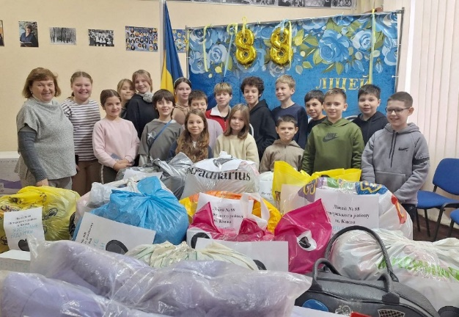Навчальний рік розпочався зі шляхетної ініціативи **"Замість квітів на 1 вересня подаруй життя захиснику" (02.09.2024)**. Це була не просто акція, а свідомий вибір ліцейної родини. Завдяки цьому вдалося зібрати значну суму в 17 408 грн, яка була передана до "Благодійного фонду Лелека-Україна". Учні навчилися бачити глибший сенс у традиційних речах та приймати зрілі рішення, спрямовані на суспільну користь. Вони усвідомили, що справжнє свято може полягати не в зовнішніх атрибутах, а в реальній допомозі тим, хто її потребує. Це виховало в них раціональне ставлення до ресурсів та сформувало розуміння цінності благодійності як прояву громадянської зрілості.
* Ще однією важливою ініціативою стала **благодійна акція «Подаруй тепло» (14.11.2024)**, приурочена до Всесвітнього Дня Доброти. Учні збирали теплий одяг, канцтовари та смаколики для дітей, які постраждали внаслідок війни і передали до Благодійного фонду «Я буду твоїм тилом». Цей захід навчив дітей емпатії та співчуття на практичному рівні. Вони не просто слухали про проблеми інших, а й докладали власних зусиль для їх вирішення. Здобули практичний досвід сортування речей, планування логістики та відчули радість від того, що їхня турбота може зігріти когось у прямому та переносному сенсі.
* 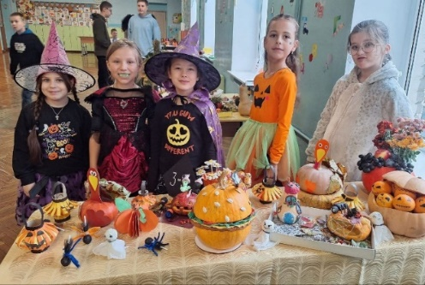Традиція благодійних ярмарків продовжилася під час **"Осінніх фантазій" (25.10.2024)** та святкової ярмарки в рамках **ЩедрийВівторок (06.12.2024)**. Ці заходи перетворилися на справжні фестивалі добра та творчості. Діти навчилися не лише готувати смаколики, а й основам підприємництва: планувати бюджет, розраховувати вартість, креативно оформлювати свій "торговий простір". Вони розвинули комунікативні навички, працювали в команді, розподіляли обов'язки та спільно раділи результату. Найголовніше — вони усвідомили, що їхня праця, знання та креативність можуть бути конвертовані в реальну фінансову допомогу, яка спрямовується на важливі соціальні проєкти.
* Протягом року наші учні та вчителі, підтримуючи ініціативу «Щедрий Вівторок» також долучалися до **збору монет у межах акції SuperCoins (06.12.2024),** завдяки чому спільними зусиллями було зібрано 2276 грн 20 коп. та передано на допомогу ЗСУ. А також долучилися до збору книг українською мовою для українців, які вимушено перебувають за кордоном **для Благодійного проєкту «Добраніч» (15.11.2024),** до якого долучився весь ліцей. Ці, на перший погляд, невеликі акції виховали в учнів почуття згуртованості та навчили розуміти, що навіть маленький внесок кожного, об'єднаний спільною метою, перетворюється на велику спільну справу. Вони зрозуміли важливість підтримки культурних зв'язків та відчули себе частиною глобальної української спільноти.
* Також, до **Дня захисту дітей (01.06.2025)** наш ліцей долучився до благодійного проєкту BonBox, який організувала Об’єднана благодійна організація “БОН” (Благодійне Обʼєднання Нації). Спільними зусиллями ми зібрали і передали іграшки для дітей героїв — родин загиблих захисників і захисниць, зниклих безвісти та військовополонених. Усі подаровані іграшки — нові або в дуже гарному стані, чисті, цілі й безпечні. Це — щира турбота, любов і підтримка, які ми змогли передати дітям, які цього потребують.

**2. Формування культури спілкування та протидія насильству: будуємо безпечний простір**

Побудова здорових та шанобливих стосунків у колективі є важливою складовою морально-етичного виховання. Особлива увага приділялася профілактиці конфліктів, формуванню навичок конструктивного діалогу та створенню атмосфери абсолютної нетерпимості до будь-яких проявів насильства.

* У ліцеї відбулася атмосферна **зустріч з експерткою громадської організації «Дівчата» Вікторією Бульковською (18.10.2024)**. Під час заходу учні вирішували ситуативні завдання та аналізували медійний контент на тему **«Протидія гендерно зумовленому насильству»**. Це був не просто лекторій, 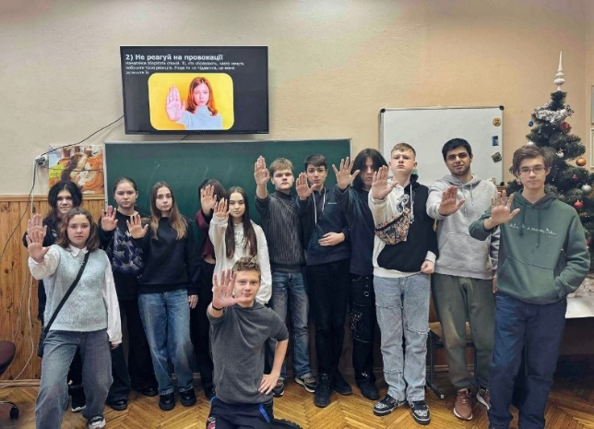а інтерактивний тренінг. Учні навчилися розпізнавати приховані стереотипи, прояви нерівності та маніпуляцій у повсякденному житті. Вони здобулинавички критичного мислення, усвідомили важливість побудови стосунків на основі взаємної поваги та рівності, а також дізналися про механізми захисту від гендерно зумовленого насильства.
* Важливою подією стала участь у **Відкритих зустрічах зірок з протидії булінгу «Мої безпечні друзі» (28.01.2025),** яку відвідали учні 8-х класів. Завдяки неформальному спілкуванню та особистим історіям відомих людей, учні зрозуміли, що проблема булінгу є серйозною, але її можна і треба вирішувати. Вони дізналися про конкретні алгоритми дій у ситуаціях цькування (як для жертви, так і для свідка) та усвідомили свою особисту відповідальність за створення безпечного середовища в класі.
* З метою покращення психосоціального благополуччя та налагодження дружніх стосунків у колективі для учнів 2-3 класів було проведено **тренінг з юними психологинями з ГО "Жіночий консорціум України" (16.12.2024)**. На цьому тренінгу учнінавчилися краще розуміти свої емоції та емоції інших, здобулинавички активного слухання, ненасильницької комунікації та мирного вирішення конфліктів. Це сприяло зниженню рівня напруги в колективах та створенню більш довірливої та дружньої атмосфери.
* Протягом року в ліцеї діяв **проєкт "Медіатори-ровесники"**. Група підготовлених старшокласників пройшла спеціальне навчання та допомагала вирішувати дрібні конфлікти між учнями молодших та середніх класів. Завдяки цьому проєкту, учні-медіатори здобули унікальні навички переговорників та конфліктологів, розвинули почуття відповідальності. А всі учні ліцею отримали дієвий інструмент для вирішення суперечок, що навчило їх довіряти одне одному та шукати конструктивні шляхи виходу з конфліктних ситуацій.

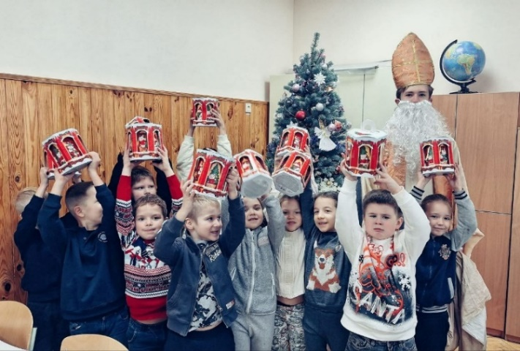**3. Виховання загальнолюдських цінностей через традиції, духовність та творчість**

Моральні цінності найкраще засвоюються через особистий досвід, емоційне залучення та творчість.

У ліцеї відбулася **зустріч учнів 3-х класів з** **капеланом Збройних Сил України Сергієм з м. Білої Церкви (27.09.2024)**. Спілкування на теми добра, віри, вибору між добром і злом дозволило учням замислитися над вічними питаннями, та важливістю підтримувати захисників в цей непростий час. Вони навчилися слухати та поважати думки, що базуються на духовних цінностях, та усвідомили важливість внутрішніх моральних орієнтирів для гармонійного життя.

* 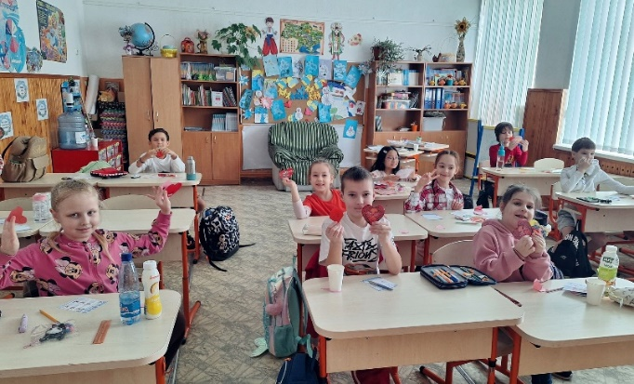Традиційно в ліцеї відзначався **День святого Миколая (06.12.2024)** учнями молодшої та середньої школи. Заходи, присвячені цьому святу, були спрямовані не лише на розваги, а й на виховання. В цей день в нашому ліцеї відбувся завершальний етап ініціативи «Щедрий Віторок». Вся ліцейна спільнота провела святкову благодійну ярмарку, де продавалися власноруч зроблені смаколики, новорічні сувеніри, прикраси, напої та багато інших цікавих речей. Усі зібрані кошти були передані на благодійність у межах Всесвітньої акції "Різдвяна зірка". Це навчило молодших школярів вірити в добро та дива, а старшим дали можливість проявити турботу, готуючи привітання та подарунки для малечі та збираючи допомогу для наших захисників. Це виховувало почуття відповідальності, щедрості та наступності поколінь.
* Теплі та зворушливі заходи проводилися до **Дня святого Валентина (14.02.2025)** та **Дня матері (травень 2025)**. Учні готували привітання, листівки та творчі номери. Ці свята стали чудовою нагодою, щоб навчити дітей відкрито висловлювати свої почуття любові, вдячності та поваги до найближчих людей. Вони розвинули емоційний інтелект, зрозуміли цінність сімейних стосунків та важливість щоденної уваги до рідних.
* Було реалізовано **творчий проєкт "Історії про добро"**. Учні збирали, записували та ілюстрували реальні історії про добрі вчинки, свідками або учасниками яких вони були. Наприкінці проєкту було створено рукописний альманах та організовано виставку ілюстрацій. Цей проєкт навчив учнів помічати добро у повсякденному житті, аналізувати вчинки з моральної точки зору та надихатися позитивними прикладами. Це сприяло формуванню позитивного світогляду та бажання творити добро.

Робота з морально-етичного виховання у 2024-2025 навчальному році була системною, глибокою та ефективною. Завдяки поєднанню благодійних ініціатив, просвітницьких заходів, психологічних тренінгів та творчих проєктів, учні ліцею не лише засвоїли основні моральні норми, а й здобули безцінний практичний досвід їх застосування у реальному житті. Вони стали більш чуйними, відповідальними, толерантними та емпатичними. Учні навчилися працювати в команді заради спільної доброї справи, поважати думку інших, протидіяти насильству та цінувати людські стосунки. Створене в ліцеї виховне середовище сприяє формуванню цілісної особистості з міцними моральними переконаннями, здатної будувати своє життя та життя суспільства на засадах гуманізму, добра та справедливості.

**ПРАВОВЕ ВИХОВАННЯ**

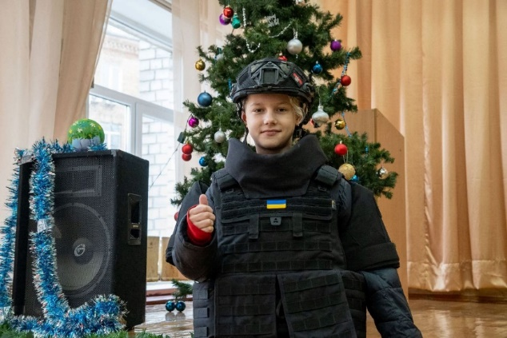Правове виховання є невід’ємною та стратегічно важливою складовою формування свідомого громадянина демократичної держави, здатної захищати свої права та поважати права інших. Протягом 2024-2025 навчального року цей напрям роботи в ліцеї був спрямований на формування в учнів високого рівня правової культури, глибокої поваги до Закону, чіткого розуміння своїх прав та обов'язків, а також стійких навичок відповідальної та безпечної поведінки. Основна мета полягала не лише в ознайомленні учнів із сухими нормами права, а й у вихованні внутрішньої потреби дотримуватися їх, у формуванні активної громадянської позиції щодо протидії будь-яким правопорушенням та захисту своїх прав у цивілізований, правовий спосіб. Діяльність реалізовувалася через системну та багатогранну профілактичну роботу, інтерактивні лекції з залученням фахівців, практичні тренінги, моделювання життєвих ситуацій та тематичні кампанії, що в комплексі сприяли становленню учнів як законослухняних, правосвідомих і впевнених у собі членів суспільства.

**1. Профілактика правопорушень та формування відповідальної поведінки: партнерство заради майбутнього**

Одним із ключових завдань правового виховання є запобігання негативним явищам у молодіжному середовищі та формування в учнів глибокого розуміння невідворотності відповідальності за свої вчинки. Ця робота велася у тісній та плідній співпраці з представниками правоохоронних органів, що дозволило зробити її максимально практичною та авторитетною для учнів.

* Протягом усього навчального року в ліцеї проводилися систематичні **лекції та бесіди з представниками ювенальної превенції Національної поліції України з учнями всіх вікових категорій (09.12.2024; 29.01.2025; 05.03.2025; 14.03.2025)**. Ці зустрічі були побудовані у форматі відкритих діалогів, де учні могли вільно ставити запитання. Були детально розглянуті теми булінгу та кібербулінгу з точки зору закону, обговорено відповідальність за поширення неправдивої інформації та наркотичних речовин, наслідки вживання алкоголю. Завдяки цим заходам, учні навчилися чітко розрізняти адміністративну та кримінальну відповідальність, що настає з 14 та 16 років, зрозуміли правові наслідки своїх дій не лише для себе, а й для своїх батьків, та отримали кваліфіковані відповіді на свої запитання. Це сприяло руйнуванню небезпечних міфів ("мені нічого не буде, я неповнолітній") та формуванню почуття особистої відповідальності за кожен свій крок.
* 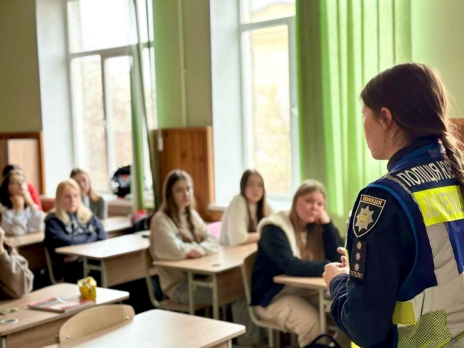Окремою важливою подією стала **лекція за участі старшого лейтенанта поліції Твердохліба Андрія Івановича, старшого інспектора сектору ювенальної превенції (09.10.2024)** для дітей 4-5 класів, яка була присвячена детальному розбору прав та обов'язків дітей, правил поведінки в школі та відповідальності за їх порушення. Учні поглибили свої знання про Статут ліцею та внутрішній розпорядок, розглядаючи їх як локальні правові акти. Вони навчилися аналізувати власну поведінку через призму прав та обов’язків, усвідомили важливість дотримання правил для створення безпечного, комфортного та продуктивного освітнього середовища для всіх учасників процесу, включаючи вчителів та персонал.
* Було проведено практичний **тренінг «Я і Закон»** для учнів 8-9 класів. Під час тренінгу учні в групах розбирали конкретні, наближені до життя кейси: дрібна крадіжка в магазині, пошкодження шкільного майна, поширення образливих пліток у соціальних мережах, пропуск уроків без поважної причини. Кожна група мала визначити вид правопорушення, можливі санкції та довгострокові наслідки для всіх учасників ситуації. Завдяки цьому інтерактивному формату, учні навчилися застосовувати теоретичні знання на практиці, розвинули навички критичного мислення, правового аналізу та зрозуміли, що кожен вчинок має свою ціну, а незнання закону не звільняє від відповідальності.

**2. Формування культури безпеки та протидія сучасним викликам: знання, що рятують життя**

Сучасний світ ставить перед молоддю нові, складні виклики, пов'язані з безпекою в різних сферах життя. Робота ліцею була спрямована на формування в учнів комплексу знань та навичок безпечної поведінки.

* Традиційний **місячник "Увага! Діти на дорозі!" (12.09.2024)** вийшов за рамки звичайних бесід. Для молодших класів були організовані ігрові заняття на спеціально обладнаному майданчику, де вони відпрацьовували перехід вулиці по "зебрі" та на сигнали імпровізованого світлофора. Для старших класів було проведено квест "Безпека на дорозі", що включав завдання на знання ПДР для пішоходів, велосипедистів та користувачів електротранспорту. Учні не просто повторили, а й глибоко закріпили навички безпечної поведінки на дорозі. Вони усвідомили себе повноцінними учасниками дорожнього руху та зрозуміли важливість взаємної поваги та уважності.
* В умовах воєнного стану особливої актуальності набула тема мінної безпеки. **Зустріч з представниками міжнародної організації з розмінування The HALO Trust (23.04.2025),** які провели лекцію для учнів 1-8 класів про міни та вибухонебезпечні предмети, стала життєво важливою. З використанням макетів та відеоматеріалів фахівці детально пояснили, як можуть виглядати небезпечні предмети та які місця є потенційно небезпечними. Учні отримали чіткі та зрозумілі 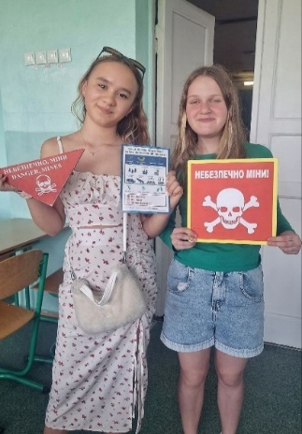інструкції щодо поведінки у разі виявлення підозрілих предметів (не підходити, не чіпати, повідомити дорослих та ДСНС). Вони навчилися розпізнавати попереджувальні знаки та усвідомили смертельну загрозу, яку несуть міни та нерозірвані боєприпаси.
* Було проведено **День цивільного захисту для учнів 5-11 класів (10.12.2024; 17.12.2025)**. Під час цього дня були максимально реалістично відпрацьовані дії учнів та персоналу під час сигналу «Повітряна тривога», проведено майстер-класи з надання першої домедичної допомоги (зупинка кровотечі, допомога при опіках) та організовано зустріч з рятувальниками Державної служби України з надзвичайних ситуацій (ДСНС), які продемонстрували роботу спецтехніки. Завдяки цьому, учні здобули практичні навички, необхідні для виживання в екстремальних ситуаціях, навчилися діяти зібрано та без паніки, а також усвідомили важливість взаємодопомоги та чіткого дотримання інструкцій відповідальних осіб.

**3. Протидія насильству та булінгу як грубому порушенню прав людини**

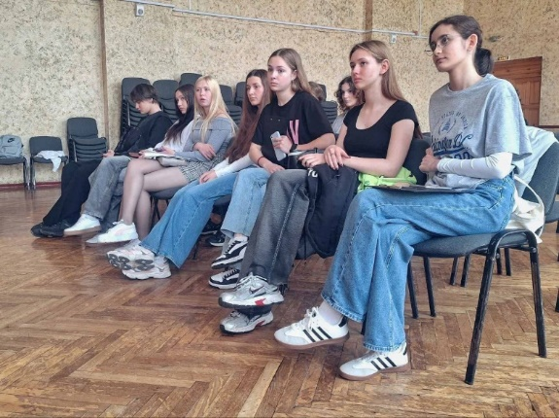Одним із пріоритетних завдань правового виховання є створення в ліцеї атмосфери абсолютної нетерпимості до будь-яких форм насильства та цькування, адже булінг є прямим порушенням прав дитини на безпеку, повагу до людської гідності та здобуття освіти.

* Протягом року ліцей брав активну участь у **Всеукраїнській акції "16 днів проти насильства" (листопад-грудень 2024).** Це була комплексна та насичена кампанія, що включала інформаційні години, створення тематичних стіннівок у кожному класі, перегляд та обговорення соціальних роликів, а також проведення анонімного анкетування для дітей 5-9 класів "Мій клас – безпечний простір?". Учні поглибили свої знання про різні види насильства (фізичне, психологічне, економічне, сексуальне), навчилися розпізнавати його прояви не лише стосовно себе, а й стосовно інших, та дізналися про конкретні механізми захисту та отримання допомоги (шкільний психолог, соціальний педагог, національна гаряча лінія).
* У рамках акції постійно обговорювалася **тема булінгу та проводилися заходи, спрямовані на його попередження (29.11.2024; 02.12.2024; 03.12.2024; 11.12.2024; 13.12.2024; 03.05.2025)**. На тренінгах учні вчилися розрізняти булінг від звичайного конфлікту, аналізували психологічні портрети та мотиви учасників (агресор, жертва, спостерігач) та відпрацьовували моделі безпечної та асертивної поведінки. Це допомогло учням усвідомити, що мовчання та байдужість спостерігачів є формою пасивної підтримки агресора, і навчило їх проявляти активну позицію, підтримувати тих, хто опинився в складній ситуації, та не боятися звертатися по допомогу. Так, рамках акції "16 днів проти насильства" соціальний менеджер Печерського районного у місті Києві центру соціальних служб **Запольська М.І. провела лекцію для учнів 6-7 класів на тему: "Булінг: причини, наслідки, шляхи боротьби із насильством" (02.12.2024).** Під час заходу учасники ознайомилися з основними причинами виникнення булінгу, дізналися про його психологічні та соціальні наслідки та обговорили ефективні методи протидії насильству.
* 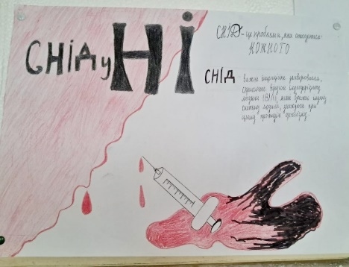**Заходи до Всесвітнього дня боротьби зі СНІДом (28.11.2024)** також розглядалися через призму прав людини — права на здоров'я, отримання достовірної інформації та недискримінацію.

Учні підготували тематичні проєкти, які висвітлюють способи передачі ВІЛ, профілактику та міфи про захворювання. В ліцеї було розміщено інформаційний стенд із фактами про ВІЛ/СНІД та історіями людей, які живуть із цим діагнозом; організовано виставку творчих робіт і постерів дітей 5-10 класів, які закликають до підтримки та розуміння; під час виховних годин було проведено перегляд документальних фільмів та обговорення, що сприяли формуванню співчуття та відповідального ставлення; учні старших класів брали участь у тренінгах та інтерактивних лекціях на уроках біології у сфері профілактики ВІЛ. Ці заходи стали частиною нашої спільної роботи в рамках "16 днів проти насильства". Учні отримали сучасну та науково обґрунтовану інформацію про шляхи передачі ВІЛ, методи захисту та важливість толерантного і гуманного ставлення до ВІЛ-позитивних людей. Це сприяло руйнуванню шкідливих міфів та стереотипів, а також вихованню поваги до гідності кожної людини, незалежно від її стану здоров'я.

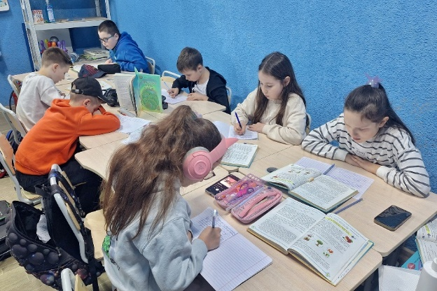Системна, глибока та багатоаспектна робота з правового виховання у 2024-2025 навчальному році дала вагомі та стійкі результати. Учні ліцею не лише значно підвищили рівень своєї правової обізнаності, а й сформували стійкі навички законослухняної, відповідальної та безпечної поведінки. Вони навчилися аналізувати свої вчинки та вчинки інших з точки зору права, поважати закон та права інших людей, а також діяти розважливо та відповідально у різних, в тому числі й екстремальних, життєвих ситуаціях. Створена в ліцеї система превентивних заходів та тісна співпраця з правоохоронними органами сприяли формуванню безпечного освітнього середовища, де кожен учень почувається захищеним, знає свої права та обов'язки і вміє захистити себе у цивілізований, правовий спосіб. Це є міцним фундаментом для виховання відповідальних громадян, здатних будувати сильну та справедливу правову державу.

**ЕКОЛОГІЧНЕ ВИХОВАННЯ**

В умовах глобальних екологічних викликів, таких як зміна клімату, втрата біорізноманіття та забруднення довкілля, екологічне виховання стає одним із 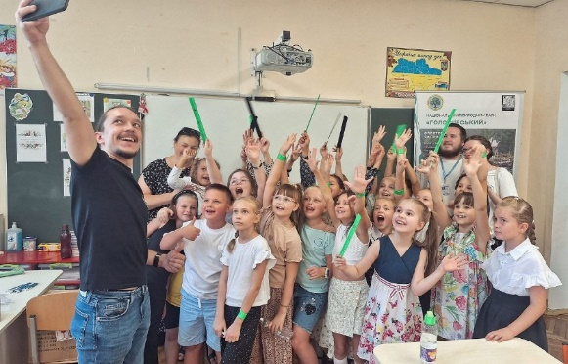найважливіших та стратегічних напрямів формування світогляду сучасної людини. Протягом 2024-2025 навчального року робота ліцею в цьому напрямі була спрямована на формування в учнів глибокої екологічної культури, відповідального та, що найважливіше, діяльнісного ставлення до природи, розуміння нерозривної єдності людини і довкілля, а також на розвиток практичних навичок природоохоронної діяльності. Основна мета полягала не лише в наданні учням теоретичних знань про закони природи, а й у вихованні глибокого емоційного зв'язку та любові до рідного краю, потреби дбати про його багатства та готовності до активних, свідомих дій задля збереження планети для майбутніх поколінь. Діяльність реалізовувалася через інтерактивні освітні заходи із залученням фахівців, довготривалі практичні акції, дослідницьку роботу та тісну, системну співпрацю з провідними природоохоронними установами.

**1. Формування екологічної свідомості через просвітницьку діяльність та партнерство: розширюємо горизонти знань**

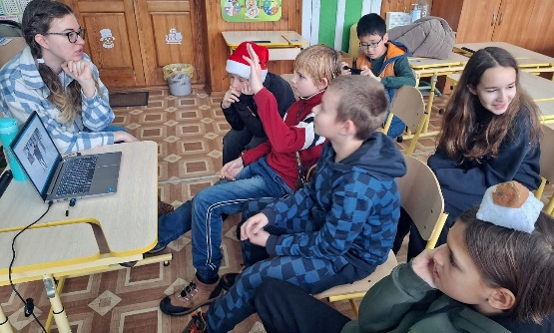Засвоєння сучасних та науково обґрунтованих екологічних знань є першим і найважливішим кроком до формування відповідальної поведінки. Ліцей активно залучав фахівців-практиків та використовував сучасні освітні формати для зацікавлення учнів складними темами екології та біології.

* Яскравим стартом екологічної роботи став **екоосвітній захід, присвячений "Ночі кажанів" (04.09.2024),** організований спільно з науковцями Національного природного парку "Голосіївський" та співробітниками НЕК "Укренерго". Це був комплексний, глибоко продуманий захід, що поєднав науку, гру та творчість. Учні не просто слухали лекцію про цих унікальних ссавців, а й брали участь у захопливій вікторині "Я зберігаю планету", розгадували тематичні кросворди та займалися арт-терапією, створюючи оригамі-кажанів. Завдяки цьому, учні дізналися про важливу роль рукокрилих в екосистемі (наприклад, у боротьбі зі шкідниками), усвідомили загрози для їх існування, пов'язані з діяльністю людини, та навчилися бачити красу і унікальність навіть у тих створіннях, які часто оточені міфами та страхами. Інтерактивний формат сприяв глибокому емоційному залученню та ефективному засвоєнню інформації.
* 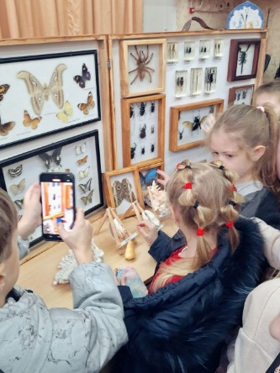Протягом року **співпраця з НПП "Голосіївський"** стала системною. Було проведено важливі зустрічі: **лекція до Всесвітнього Дня охорони дикої природи (04.12.2024; 06.12.2024; 11.12.2024; 28.01.2025),** для учнів 6-7 класів за темою «Підгодівля птахів узимку» та «Захистимо дику природу разом», під час яких учні дізналися про червонокнижні види тварин та рослин свого регіону і що робити для того, аби людство менше шкодило довкіллю, та **лекція-обговорення до Всесвітнього дня водних ресурсів (20.03.2025; 21.03.2025),** де піднімалися питання забруднення річок та важливість збереження малих водойм. Під час цих зустрічей учні поглибили свої знання про флору і фауну України, навчилися аналізувати антропогенний вплив на довкілля та усвідомили ключову роль природоохоронних територій у збереженні екологічного балансу.
* Цікавим та пізнавальним досвідом стала **виїзна виставка музею "Магія природи" від Одеського музею природознавства (16.01.2025)** для учнів 1-7 класів. Завдяки реалістичним експонатам та інтерактивним елементам, учні змогли наочно побачити різноманітність природного світу, від мікроорганізмів до великих ссавців, розширили свій кругозір, ставили запитання екскурсоводам та отримали потужний стимул для подальшого, більш глибокого вивчення біології та екології.

**2. Практична природоохоронна діяльність: від знань до конкретних, відчутних справ**

Справжнє екологічне виховання неможливе без практичних дій. Ліцей активно залучав учнів до реальних природоохоронних акцій, де вони могли застосувати свої знання, відчути реальний результат своєї праці та зрозуміти, що зміни починаються з них самих.

* 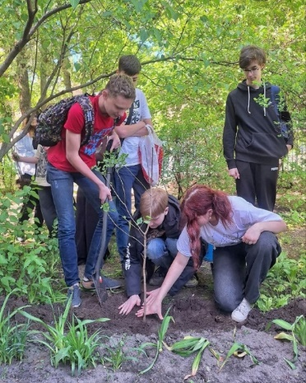З настанням холодів актуальною стала **довготривала акція "Підгодівля птахів узимку" (з 06.12.2024).** Учні на уроках технологій власноруч виготовляли годівнички з екологічних матеріалів, розвішували їх на території ліцею та, що найважливіше, створили графік чергувань і регулярно наповнювали їх правильним кормом (насінням, крупами, салом). Ця, на перший погляд, проста дія навчила дітей турботі, відповідальності та системності. Вони здобули практичні навички спостереження за птахами (орнітології), навчилися розрізняти їх види та зрозуміли на власному досвіді, як людина може реально допомогти природі пережити найскладніший період.
* Навесні учні молодшої школи долучилися до **важливого челенджу «Збережи первоцвіти!» (травень 2025),** організованого НПП «Голосіївський» та скаутською організацією "Пласт". Вони не лише малювали, а й створювали інформаційні листівки та короткі відеозвернення, які поширювали серед однолітків та батьків через шкільні чати. Завдяки цьому, учні усвідомили крихкість весняної природи, зрозуміли, чому не можна зривати первоцвіти (це веде до їх зникнення), та навчилися бути справжніми захисниками природи, поширюючи важливу інформацію та впливаючи на поведінку інших.
* Кульмінацією практичної роботи стали **заходи до Всесвітнього дня Землі (22.04.2025).** Учні 6-10 класів взяли участь в акції з озеленення території ліцею: висаджували квіти, декоративні кущі та навіть кілька молодих дерев, перетворюючи шкільний двір на більш зелений, затишний та екологічний простір. Ця діяльність навчила їх працювати в команді, дала практичні навички роботи з рослинами (підготовка ґрунту, посадка, полив) та подарувала відчуття гордості за створену власноруч красу. Участь в екочеленджі від United by Sport - Еarth Day Challenge додала акції змагального духу та ще більшої мотивації.
* В ліцеї було вдосконалено та розширено **систему сортування сміття**. Були встановлені спеціальні контейнери для паперу, пластику, скла та органічних відходів. Учнівське самоврядування провело інформаційну кампанію "Сортуй відповідально!", підготувало інструкції та провело майстер-класи для молодших класів. Завдяки цій ініціативі, учні навчилися основам правильного поводження з відходами, усвідомили глобальну проблему перенакопичення сміття та зрозуміли, що їхні щоденні свідомі звички (наприклад, відмова від зайвого пластику, сортування) можуть мати величезний позитивний вплив на стан довкілля.

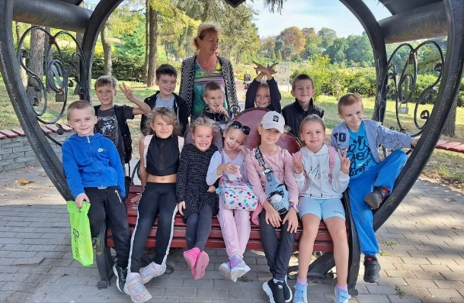**3. Пізнання природи через безпосередній контакт та екскурсійну діяльність: вчимося у самої природи**

Найкращий спосіб полюбити природу – це побачити її красу, велич та різноманітність на власні очі. Протягом року було організовано низку екскурсій, що дозволили учням розширити свій світогляд, отримати незабутні враження та знання, які неможливо отримати з підручників.

* Учні молодшої та середньої школи регулярно відвідують зелені перлини Києва: **Національний ботанічний сад імені М.М. Гришка НАН України (27.09.2024)** та **Київський зоопарк (19.09.2024).** Ці екскурсії дозволили дітям побачити величезне різноманіття рослинного і тваринного світу з різних куточків планети, дізнатися про види, занесені до Червоної книги, та зрозуміти титанічну працю науковців та природоохоронців зі збереження та відновлення біорізноманіття.
* 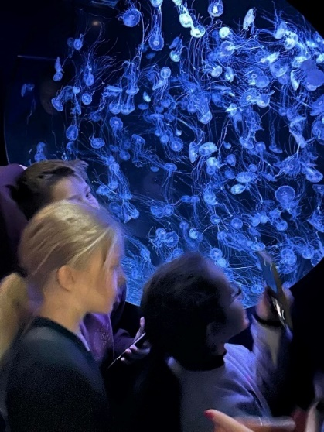Цікавими та незвичними стали поїздки на **ферму страусів (13.09.2024)** та до **Музею Медуз (20.11.2024).** Ці екскурсії розширили уявлення учнів про екзотичних тварин та дивовижних мешканців водного світу, продемонстрували неймовірні механізми адаптації живих організмів до різних умов існування та викликали щирий інтерес до вивчення біології.
* Для поглиблення знань про найважливіший ресурс на планеті було організовано дві тематичні екскурсії: до **Музею води (Водно-інформаційний центр) (04.10.2024)** та до **планетарію на перегляд сучасного 3D-фільму** (19.03.2025)з 2 класами та з 6 класами (20.11.2024)**.**
* З нагоди Всесвітнього Дня Космонавтики, учні 11-А та 11-Б класів разом з вчителькою фізики Пілавовою П. М. також навідалися до **Київського планетарію (10.04.2025).** Під час екскурсії школярі мали змогу зануритися у світ зірок, планет та галактик, переглянути захопливе повнокупольне шоу та дізнатися більше про історію космічних досліджень.

Це була не лише пізнавальна, а й надзвичайно атмосферна подорож. Учні з цікавістю спостерігали за віртуальними польотами в космос і задавали багато запитань екскурсоводам.

* В інтерактивній та захоплюючій формі учні дізналися про кругообіг води в природі, проблеми її забруднення промисловими та побутовими стоками, та важливість ощадливого використання. Вони усвідомили свою особисту відповідальність за збереження чистої води для себе та майбутніх поколінь.
* Важливою для формування глобального екологічного мислення стала зустріч дітей 5-6 класів **з інженером-геологом, фахівцем в галузі морської геології та підводних геологічних досліджень, учасником неодноразових експедицій до Антарктиди, Омельчуком О.В. (19.09.2024).** Розповідь очевидця про унікальну, крихку природу крижаного континенту, про проблеми, пов'язані з таненням льодовиків та забрудненням океану, дозволила учням побачити тісний взаємозв'язок усіх процесів на планеті та зрозуміти, що екологічні проблеми не мають кордонів і стосуються абсолютно кожного.

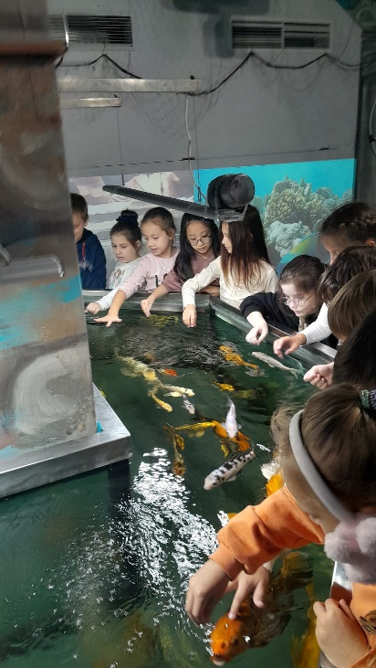Робота з екологічного виховання у 2024-2025 навчальному році була насиченою, різноманітною, системною та ефективною. Завдяки гармонійному поєднанню глибокої просвітницької діяльності, практичних акцій та яскравої екскурсійної роботи, учні ліцею не лише отримали значний обсяг теоретичних знань, а й сформували стійкі навички природоохоронної поведінки та активну екологічну позицію. Вони навчилися бачити красу і гармонію природи, розуміти її закони, усвідомлювати свою персональну відповідальність за її збереження. Практичні дії, такі як підгодівля птахів, озеленення території та сортування сміття, перетворили учнів з пасивних спостерігачів на активних, свідомих захисників довкілля. Створена в ліцеї система екологічного виховання сприяє формуванню нового покоління людей з високим рівнем екологічної культури, здатних жити в гармонії з природою та приймати відповідальні рішення заради сталого та безпечного майбутнього нашої планети.

**ФІЗИЧНЕ (ЗДОРОВ’ЯЗБЕРЕЖУВАЛЬНЕ) ВИХОВАННЯ**

Фізичне та здоров'язбережувальне виховання є однією з ключових, фундаментальних складових гармонійного розвитку особистості, адже здоров'я – це найвища цінність, незамінний ресурс та основа для повноцінного життя, ефективного навчання, творчої самореалізації та досягнення життєвого успіху. Протягом 2024-2025 навчального року цей напрям виховної роботи в ліцеї був пріоритетним і реалізовувався через комплексну, багатогранну та системну діяльність. Основна мета полягала у формуванні в учнів свідомого та відповідального ставлення до власного здоров'я, популяризації культури здорового способу життя, розвитку фізичних якостей та рухової активності, залученні до регулярних занять спортом, а також у вихованні культури фізичного, психічного та соціального благополуччя. Робота велася за кількома основними, взаємопов'язаними векторами: активна спортивно-масова діяльність, глибоке формування навичок безпечної життєдіяльності, а також системна турбота про збереження психічного та ментального здоров'я учнів в умовах сучасних викликів.

**1. Спортивно-масова робота та популяризація фізичної культури: шлях до здоров'я, гармонії та перемог**

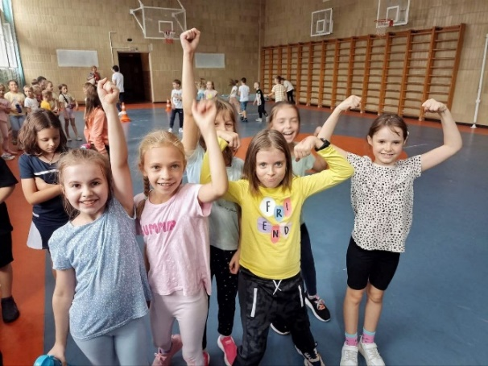Залучення учнів до активних занять спортом та фізичною культурою є найефективнішим засобом зміцнення здоров'я, розвитку фізичних якостей (сили, витривалості, спритності), виховання вольового характеру та формування соціальних навичок. Ліцей створював сприятливі умови для реалізації спортивного потенціалу кожного учня, підтримуючи як масовий спорт, доступний для всіх, так і спорт високих досягнень, що є гордістю ліцею.

* Яскравим стартом спортивного життя ліцею стало **святкування Дня фізичної культури та спорту (14.09.2024).** Цього дня шкільний стадіон перетворився на справжню арену спортивних баталій, де нашими вчителями фізичної культури - Купрєм В.І., Ткаченко М.В. та Яловцевим В.В. було проведено масові змагання для учнів усіх вікових категорій: захопливі "Веселі старти" для молодших класів, що включали естафети та рухливі ігри, а також серйозні змагання з легкої атлетики (біг, стрибки) та турніри з ігрових видів спорту (футбол, волейбол) для середніх та старших класів. Цей захід дозволив залучити до рухової активності максимальну кількість учнів, сформував позитивне та емоційно забарвлене ставлення до занять спортом, а також навчив дітей принципам "Fair Play" (чесної гри), вмінню радіти перемогам та гідно приймати поразку, підтримуючи суперників.
* Протягом року учні ліцею гідно представляли наш заклад на **змаганнях найвищого міського рівня з легкої атлетики**. Участь у Чемпіонаті м. Києва серед юнаків та дівчат U-18, U-16 (05.09.2024), U-14 (07.09.2024) та U-18, U-16, U-14 (09.05.2025), а також у Чемпіонаті СДЮШОР Подільського району (16.05.2025) стала свідченням високого рівня підготовки та неймовірної самовіддачі наших спортсменів. Призові місця, здобуті нашими учнями (зокрема, 2 місце з потрійного стрибка), навчили їх ставити перед собою амбітні цілі та досягати їх завдяки титанічній щоденній праці, самодисципліні та вмінню концентруватися у відповідальний момент. Для інших учнів ці перемоги стали потужним мотиваційним стимулом, доказом того, що наполегливість завжди приносить результат.
* Особливу увагу було приділено розвитку командних видів спорту, що виховують почуття колективізму та взаємодопомоги. Участь збірних команд ліцею у **Всеукраїнських шкільних лігах "Пліч-о-пліч" (18.02.2025)** під гаслом "Разом переможемо" стала справжнім святом командного духу та єдності. Учні 5-11 класів, які брали участь у відкритті та самих змаганнях з різних видів спорту (черліденг, баскетбол, волейбол, футзал, спортивне орієнтування, легка атлетика), навчилися працювати в команді, ефективно взаємодіяти на майданчику, підтримувати одне одного, розподіляти ролі та нести персональну відповідальність за спільний результат.
* 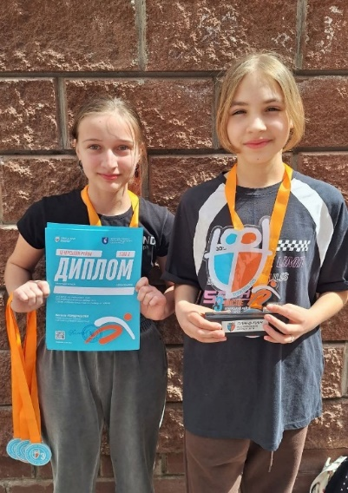Протягом року в ліцеї проводилася **внутрішньоліцейна спартакіада з різних видів спорту** (баскетбол, настільний теніс, футзал, волейбол), що дозволило кожному учню, незалежно від рівня фізичної підготовки, знайти для себе цікавий вид рухової чи інтелектуально-спортивної активності та проявити свої здібності. Це сприяло не лише фізичному розвитку, а й соціалізації учнів, зміцненню дружніх стосунків між класами та створенню позитивного конкурентного середовища.

**2. Формування навичок безпечної життєдіяльності: знання, що оберігають та рятують**

Здоров'я – це не лише відсутність хвороб, а й уміння передбачати та уникати небезпек, а також правильно та без паніки діяти в екстремальних ситуаціях. Цей напрям роботи був особливо актуальним в умовах сьогодення і вимагав системного та практичного підходу.

* Важливою подією стало наймасштабніше **онлайн-навчання з основних правил безпеки життєдіяльності (16.09.2024).** Учні 6-9 класів одночасно долучилися до інтерактивного уроку, де в доступній формі розглядалися питання пожежної безпеки в побуті, правила поведінки під час повітряної тривоги, основи надання першої домедичної допомоги. Завдяки цьому, учні систематизували свої знання, отримали чіткі, покрокові алгоритми дій у надзвичайних ситуаціях та усвідомили важливість неухильного дотримання правил безпеки.
* 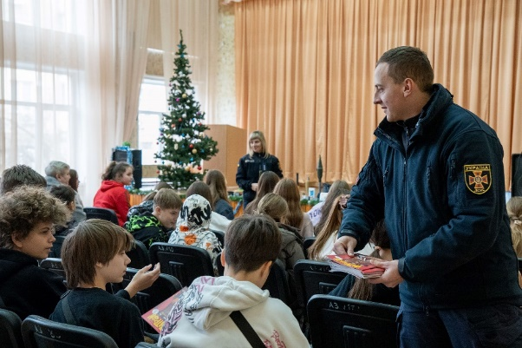Протягом року відбувалися регулярні та змістовні **зустрічі учнів з представниками Державної служби України з надзвичайних ситуацій (10.12.2024, 19.12.2024)** для учнів 1-11 класів**.** Рятувальники не лише проводили лекції, а й демонстрували роботу спеціального обладнання, розбирали реальні випадки з практики. Учні на практиці побачили, наскільки важливою, складною та небезпечною є професія рятувальника, навчилися правилам поводження з вогнем, газом та електроприладами. **Візит до навчального центру ДПРЧ ГУ ДСНС України в м. Києві (07.03.2025)** дозволив старшокласникам ще глибше зануритися в цю тему, побачити тренування рятувальників та, можливо, визначитися з майбутньою професією, пов'язаною зі служінням людям.
* Окрему увагу було приділено практичним навичкам самозахисту. **Практичний майстер-клас із самооборони (18.11.2024),** організований громадською організацією "Освічена ініціатива", під керівництвом тренера Артема Кіракосяна, став надзвичайно корисним та актуальним для учнів 7-10 класів. Учні здобули базові навички самозахисту, навчилися оцінювати рівень загрози, психологічно протистояти нападнику та діяти впевнено в стресових ситуаціях. Це сприяло не лише фізичній, а й психологічній готовності до можливих небезпек, підвищило рівень їхньої впевненості в собі.
* Важливим елементом здоров'язбереження є знання про власне тіло. Відвідування учнями молодшої школи **музею-атракціону «Всередині людини» (15.01.2025)** в інтерактивній та захоплюючій формі допомогло їм зрозуміти, як працюють серце, легені, мозок та інші органи. Це заклало міцні основи для свідомого ставлення до свого здоров'я, правильного харчування, особистої гігієни та важливості фізичних вправ.

**3. Збереження психічного та ментального здоров'я: гармонія душі, тіла та думок**

Сучасний світ, сповнений інформаційного тиску та стресів, висуває високі вимоги до психологічної стійкості людини. Усвідомлюючи це, ліцей приділяв значну увагу питанням ментального здоров'я учнів, створюючи атмосферу довіри та підтримки.

* До **Всесвітнього Дня Ментального Здоров'я (10.10.2024)** у ліцеї було проведено комплекс заходів під гаслом "Твоє ментальне здоров'я – в пріоритеті!". Пройшли години спілкування з психологом на тему "Як подбати про себе?", тренінги на розвиток стресостійкості, майстер-класи з технік релаксації та медитації для учнів 6-10 класів, був організований інформаційний стенд та виставка дитячих робіт в холі ліцею. Учні навчилися розпізнавати ознаки емоційного вигорання та тривожності, дізналися про ефективні та здорові методи боротьби зі стресом. Вони усвідомили, що звертатися по психологічну допомогу до фахівця – це так само нормально і правильно, як звертатися до лікаря при фізичній хворобі.
* 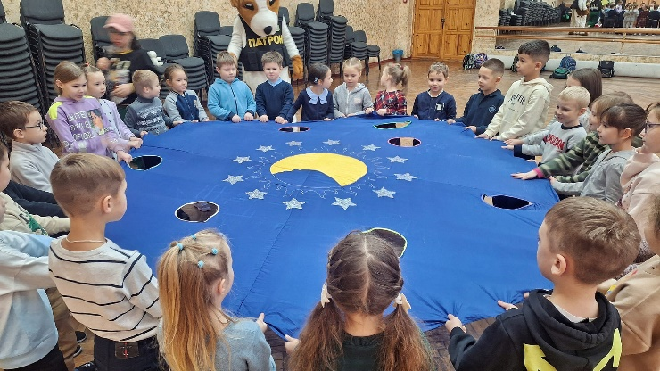Яскравою подією для підтримки ментального здоров’я дітей стала **інтерактивна музично-танцювальна вистава «Пес Патрон шукає друзів» (04.12.2024)** для учнів 1-5 класів. Діти із захопленням брали участь у веселих активностях, отримуючи багато позитивних емоцій. Маленькі учасники раділи зустрічі з аніматорами у ростових костюмах улюблених персонажів з мультфільмів, ігор та коміксів. Ці моменти подарували їм щирі усмішки та гарний настрій! На кожного чекали смачні частування – соки, солодощі, а також невеликі сувеніри від організаторів. Атмосфера заходу була наповнена радістю, теплом і дружнім спілкуванням. Для дітей це не лише розваги, а й чудова можливість провести час у приємному колі.
* Протягом року в ліцеї діяла **"Скринька довіри",** куди учні могли анонімно покласти записку зі своїми проблемами, переживаннями чи запитаннями до психолога. Це дозволило надати своєчасну допомогу тим дітям, які соромилися звернутися особисто, та виявити приховані проблеми в колективах, що потребували уваги. Також систематично проводилися групові заняття з арт-терапії, які допомагали учням через малюнок та творчість зняти емоційну напругу, висловити свої почуття та знайти внутрішні ресурси для подолання труднощів.
* 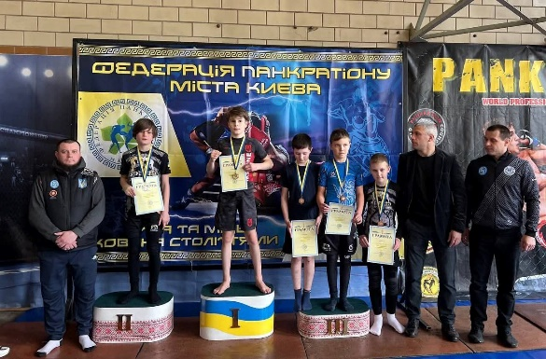Зміцненню здоров'я сприяли також активності, що поєднують фізичне навантаження та потужні позитивні емоції. Участь у **Благодійному заході на базі ліцею (14.12.2024),** де брали участь наші учні, спортсмени ДЮСШ "Дарниця" та СК "Спарта", чи участь у Кубку Києва з карате (07.12.2024) не лише розвивали фізичні якості, а й дарували учням радість від спілкування, відчуття причетності до великої спільної справи та потужний позитивний емоційний заряд, що є невід'ємною та важливою частиною психічного здоров'я.

Діяльність з фізичного та здоров'язбережувального виховання у 2024-2025 навчальному році була системною, комплексною, глибокою та орієнтованою на потреби кожного учня. Завдяки гармонійному поєднанню інтенсивної спортивно-масової роботи, змістовних просвітницьких заходів з безпеки життєдіяльності та сучасних програм із підтримки ментального здоров'я, вдалося досягти значних результатів. Учні ліцею стали більш фізично розвиненими, обізнаними у питаннях збереження здоров'я та безпеки, психологічно стійкими та впевненими в собі. Вони навчилися працювати в команді, долати труднощі, ставити перед собою високі цілі та досягати їх. Створене в ліцеї здоров'язбережувальне середовище сприяє формуванню у молодого покоління стійкої мотивації до здорового способу життя як найвищої цінності та незамінної основи для всебічного розвитку, успішного навчання та майбутніх життєвих перемог.

**ХУДОЖНЬО-ЕСТЕТИЧНЕ ВИХОВАННЯ**

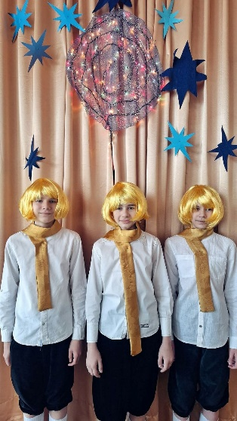Художньо-естетичне виховання є невід’ємною складовою формування всебічно розвиненої, духовно багатої та гармонійної особистості. Воно спрямоване на розвиток здатності сприймати, аналізувати та створювати прекрасне в мистецтві та житті, на формування естетичних смаків, ідеалів та ціннісних орієнтацій. Протягом 2024-2025 навчального року цей напрям був одним із найяскравіших та найдинамічніших у виховній системі ліцею. Основна мета полягала у залученні учнів до світу мистецтва, розвитку їхніх творчих здібностей, розширенні культурного кругозору та вихованні поваги до національної та світової культурної спадщини. Діяльність реалізовувалася через три основні вектори: розвиток сценічної майстерності та виконавської культури, занурення в культурний простір через екскурсійну діяльність та знайомство з літературною спадщиною.

**1. Розвиток творчих здібностей та сценічної культури: ліцей як мистецька сцена**

Одним із найефективніших методів художньо-естетичного виховання є надання учням можливості для творчої самореалізації. Протягом року ліцей перетворювався на справжній мистецький центр, де учні могли спробувати себе в ролі акторів, режисерів, сценаристів та артистів.

* Театральне мистецтво посіло особливе місце у виховному процесі. Учні різних вікових категорій активно працювали над створенням вистав, проходячи всі етапи театральної роботи: від читання п'єси до прем'єри. Були поставлені такі вистави:
  + Проєкт-спектакль **"Казки Івана Франка" (22.10.2024)** за участі дітей 5-Б класу та інсценізація казки Лесі Українки **«Біда навчить» (13.05.2025),** які дозволили учням середньої школи глибше зрозуміти творчість класиків української літератури, навчитися працювати з текстом, створювати образи та передавати характери персонажів.
  + Презентація проєкту з драматургії та української літератури за творами В. Королів-Старого **«Невидима сила» (10.12.2024)** учнями 5-Б класу, показ спектаклю **«Рукавичка» (17.12.2024)** учнями 2-А класу, вистава **«Попелюшка» (22.04.2025)**, зіграна на сцені учнями 4-А класу та спектакль **«Білосніжка» (21.03.2025)** у виконанні учнів 5-А класу стали для них першим досвідом виходу на сцену. Діти навчилися долати сором'язливість, працювати в колективі, розвинули пам'ять та дикцію.
  + 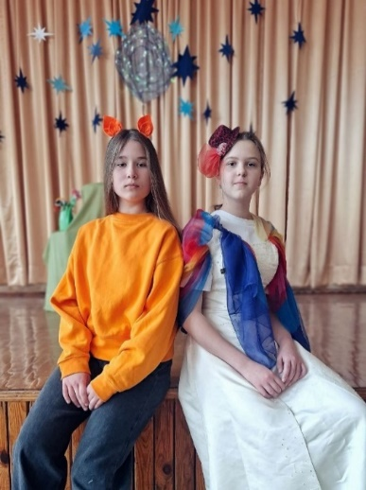Учні 7-В класу подарували справжнє театральне диво, представивши свою інтерпретацію легендарної історії про дружбу, любов, відповідальність і дитячу щирість – **«Маленький принц» (23.05.2025).** Вистава зачепила кожного за живе. Простими словами вона торкнулася глибинних тем: про те, як важливо бачити серцем, берегти тих, кого приручили, і не губити в собі дитину навіть коли виростаєш.
  + Масштабним проєктом стала постановка **вистави "За двома зайцями" за мотивами п'єси Михайла Старицького (16.05.2025),** акторами в якій були діти 8-В класу. Ця робота вимагала від учнів не лише акторських здібностей, а й глибокого розуміння епохи, гумору та соціальної сатири твору. Вони здобули неоціненний досвід командної роботи, відповідальності та відчули неймовірну радість творчого процесу.
* 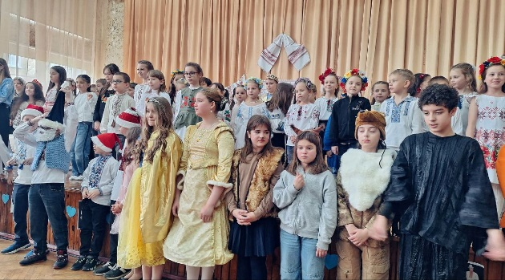Концертна діяльність також була насиченою. **Новорічний концерт у ліцеї (18.12.2024)**, в якому взяли участь учні 2-10 класів та святковий **концерт "Кольори нашого серця" до Дня вишиванки (15.05.2025)** стали майданчиком для демонстрації різноманітних талантів учнів: вокальних, танцювальних, інструментальних. Участь у **Звітному концерті творчих колективів "Маленькі зірки великих горизонтів" (13.05.2025)**, в якому взяли участь діти 3-А класу з танцем «Черевички», у Палаці дітей та юнацтва Печерського району дозволила нашим учням виступити на великій сцені, порівняти свій рівень з іншими колективами та отримати потужний стимул для подальшого вдосконалення.
* Протягом року в ліцеї діяла **"Творча майстерня",** де учні під керівництвом вчителів готували декорації, костюми та реквізит для вистав. Це навчило їх не лише акторській, а й "закулісній" роботі, розвинуло їхні художні та конструкторські навички, а також виховало повагу до праці кожного учасника творчого процесу.

**2. Занурення в культурний простір: екскурсії як джерело натхнення та знань**

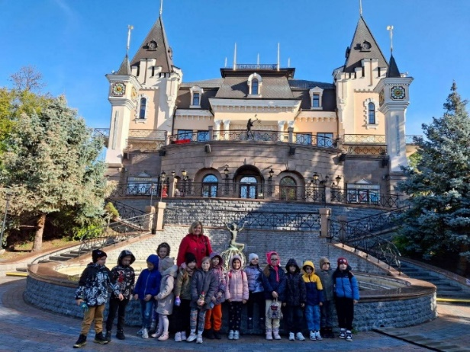Знайомство зі світовими та національними мистецькими шедеврами є ключовим елементом формування естетичного смаку. Екскурсійна діяльність ліцею була спрямована на максимальне залучення учнів до культурного життя столиці та світу.

* Театр став невід'ємною частиною естетичного виховання. Учні відвідували вистави різних жанрів та напрямів:
  + Перегляд вистав у Київському академічному театрі ляльок **("Пітер Пен" 24.10.2024; 19.03.2025; "Блогери в театрі" 21.04.2025)** дозволив молодшим школярам поринути у світ казки, розвинув їхню уяву та емоційну сферу.
  + Старшокласники відвідали студентський **театр «Вавилон» з виставою «Ромео і Жасмин» (25.10.2024)** та **Театр на Подолі з виставою «Стій, хто йде?» (14.03.2025).** Це навчило їх аналізувати сучасні театральні постановки, розуміти режисерські задуми та формувати власну обґрунтовану думку про побачене.
  + Особливим досвідом став перегляд **вистави «Поліанна» (12.05.2025)** учнями 10-х класів, яка навчила учнів бачити позитив у будь-яких життєвих ситуаціях та продемонструвала силу оптимізму та доброти, а також перегляд **спектаклю «Сойчине крило» (14.03.2025).** Театр на Подолі показав нам під іншим кутом непросту історію кохання, глибоку психологічну драму про самотність, пошуки сенсу життя та боротьбу між розумом і почуттями.
* 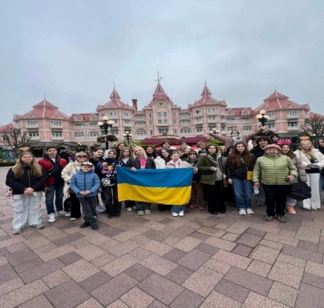Музеї та виставкові центри відкривали для учнів світ образотворчого мистецтва, історії та науки. **Екскурсії до Музею історії міста Києва на виставку "Омофоріо. Військо під захистом Богородиці" (30.10.2024),** **Музею Михайла Грушевського (24.10.2024),** а також на **кіностудію «Довженка» (08.10.2024)** розширили історичний та культурний кругозір учнів. Вони дізналися про видатних діячів української культури, побачили процес створення кіно та зрозуміли взаємозв'язок мистецтва та історії.
* Подорожі відкривали нові горизонти. Екскурсія до **Карпат (осінні канікули)**  та поїздка до **Парижа (весняні канікули)** з дітьми 5-10 класів стали незабутніми подіями. Учні не лише побачили неймовірну красу природи та архітектурні шедеври світового значення, а й навчилися орієнтуватися в новому культурному середовищі, познайомилися з традиціями інших країн, що сприяло вихованню толерантності та відкритості до світу.

**3. Формування читацької культури та поглиблення знань про літературну спадщину**

Література є одним з найпотужніших інструментів духовного та естетичного розвитку. Робота ліцею була спрямована на виховання вдумливого та грамотного читача.

* 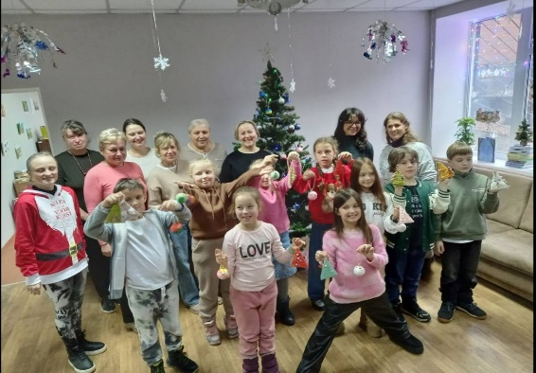Протягом року було організовано низку екскурсій до літературно-меморіальних музеїв. Відвідування **квартири-музею Павла Тичини (04.10.2024)**, **музею Максима Рильського (18.10.2024),** **будинку-музею Тараса Шевченка (01.03.2025; 03.04.2025)** та **музею Лесі Українки (01.03.2025)** учнями 5-7 класів в межах літературного проєкту «Невідоме про відомих» дозволило учням "оживити" постаті письменників, яких вони вивчали на уроках. Вони побачили особисті речі, рукописи, почули історії з життя митців, що допомогло краще зрозуміти їхню творчість та епоху, в яку вони жили.
* Інтелектуально-розважальні ігри також сприяли розвитку ерудиції. Участь дітей 3-4 класів у **грі-квесті Quiz "Вундеркіндери" (15.10.2024),** в якій перемогла дружба та **Quiz «Музичний» (20.05.2025)** для учнів 8-9 класів в Палаці дітей та юнацтва Печерського району розвинула в учнів швидкість мислення, вміння працювати в команді та застосовувати свої знання з різних галузей мистецтва в ігровій формі.

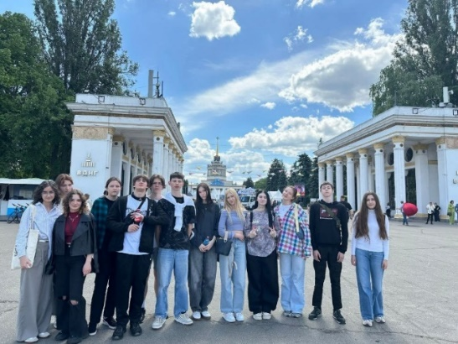Діяльність з художньо-естетичного виховання у 2024-2025 навчальному році була надзвичайно насиченою, різноплановою та результативною. Завдяки системному підходу, що поєднував розвиток власної творчості учнів, активну екскурсійну діяльність та поглиблене вивчення культурної спадщини, вдалося досягти головної мети – запалити в серцях дітей іскру любові до мистецтва. Учні ліцею стали не просто споживачами культурного продукту, а й його активними творцями. Вони навчилися бачити, розуміти і цінувати прекрасне, розвинули свої творчі здібності, розширили кругозір та сформували естетичний смак. Створене в ліцеї багате культурне середовище сприяє вихованню духовно розвиненої, інтелігентної та творчої особистості, здатної збагачувати як власне життя, так і культурний простір України.

**ТРУДОВЕ ТА ПРОФЕСІЙНЕ ВИХОВАННЯ**

Трудове та професійне виховання є ключовою, фундаментальною та стратегічно важливою складовою формування всебічно розвиненої, соціально адаптованої та конкурентоспроможної особистості. В умовах надзвичайно динамічного ринку праці, що характеризується глобалізацією, автоматизацією, швидким розвитком 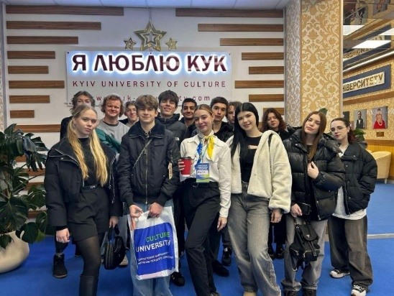технологій та постійною появою нових, міждисциплінарних професій, цей напрям набуває особливої значущості. Він допомагає молодій людині зробити один з найважливіших та найвідповідальніших виборів у житті – вибір майбутнього професійного шляху. Протягом 2024-2025 навчального року виховна робота в ліцеї була спрямована на формування в учнів глибокої поваги до будь-якої праці як основи суспільного добробуту, розвитку практичних трудових навичок, а головне – на створення умов для усвідомленого, виваженого та самостійного професійного самовизначення. Основна мета полягала в тому, щоб надати учням максимально повну, об'єктивну та актуальну інформацію про сучасний світ професій, допомогти їм розкрити власні здібності, таланти, інтереси та психологічні особливості, а також налагодити ефективний, дієвий зв'язок між школою, закладами вищої освіти та потенційними роботодавцями. Діяльність реалізовувалася через системну та багатовекторну профорієнтаційну роботу, практичні майстер-класи, інтерактивні тренінги, проєктну діяльність та знайомство з реальною діяльністю фахівців різних галузей.

**1. Профорієнтаційна робота: будуємо усвідомлений міст у майбутнє через системне партнерство**

Системна, цілеспрямована та індивідуалізована профорієнтаційна робота є основою для успішного вибору майбутньої професії. Протягом року ліцей активно співпрацював з провідними закладами вищої освіти Києва, організовуючи для учнів старших класів різноманітні заходи, що дозволяли не просто отримати рекламну інформацію, а й зануритися в атмосферу студентського життя, поспілкуватися зі студентами та викладачами, і дізнатися про освітні можливості з перших вуст.

* Було організовано цілу серію зустрічей та **Днів відкритих дверей** з провідними університетами столиці, кожен з яких був орієнтований на певну групу учнів з різними інтересами:
  + **Державний торговельно-економічний університет (20.11.2024):** учні 10-11 класів, зацікавлені в економіці, дізналися про сучасні тренди у фінансовій сфері, перспективи професій аудитора, фінансового аналітика та можливості міжнародних стажувань.
  + 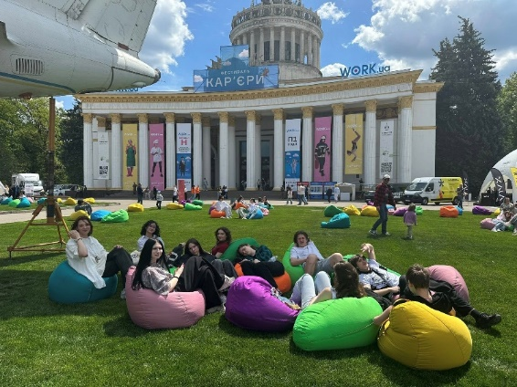**Київський університет культури і мистецтв (31.01.2025):** візит до цього ЗВО дозволив творчо обдарованим учням побачити сучасні студії, поспілкуватися з відомими митцями-викладачами та зрозуміти перспективи реалізації в професіях режисера, дизайнера, актора, менеджера соціокультурної діяльності.
  + **Національний медичний університет імені О.О. Богомольця (07.02.2025):** учні 10-х класів, що мріють про професію лікаря, отримали вичерпну інформацію про надскладні умови вступу, тривалість та особливості навчання на різних факультетах, а також про важливість самоосвіти в медичній галузі.
  + **Київський національний університет імені Тараса Шевченка (06.03.2025):** знайомство з класичним університетом, його факультетами (від гуманітарних до природничих) та науковими школами.
  + **Національний технічний університет України "Київський політехнічний інститут імені Ігоря Сікорського" (01.04.2025, 06.05.2025):** численні зустрічі учнів 10-11 класів з представниками цього флагмана інженерної освіти були надзвичайно корисними для учнів з технічним складом розуму, які цікавляться ІТ, робототехнікою, авіабудуванням.
  + **Київський столичний університет імені Бориса Грінченка (09.04.2025)** та **Національний університет фізичного виховання і спорту України (10.04.2025)** представили свої освітні програми для майбутніх педагогів, психологів, тренерів та реабілітологів.

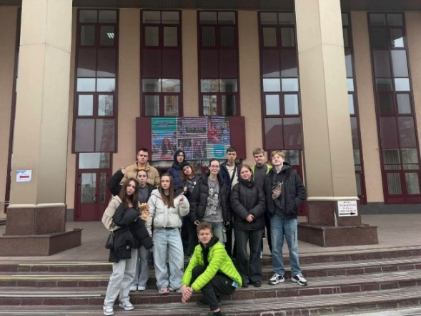Завдяки цим заходам, учні 10-11 класів навчилися не просто слухати, а й критично аналізувати та порівнювати освітні програми, здобули навички ефективної комунікації зі студентами та викладачами, усвідомили високі вимоги, які висувають сучасні ЗВО до абітурієнтів. Це допомогло їм зробити свій вибір більш обґрунтованим, самостійним та уникнути розчарувань у майбутньому.

* Окрім візитів до університетів, відбувалися зустрічі з представниками ЗВО безпосередньо в ліцеї, як, наприклад, з представниками **Київського університету інтелектуальної власності та права (25.02.2025)**. Такий формат дозволив залучити більшу кількість учнів, створити комфортну та невимушену атмосферу для діалогу та детально обговорити специфічні юридичні професії, пов'язані із захистом інтелектуальної власності.
* Масштабною та надзвичайно ефективною подією стало відвідування учнями 10-х класів **Фестивалю кар'єри на ВДНГ (22.05.2025)**. Цей захід надав учням унікальну можливість побачити в одному місці представників десятків освітніх закладів та великих компаній-роботодавців. Вони навчилися орієнтуватися у величезному потоці інформації, складати власний маршрут по фестивалю, відвідували інтерактивні презентації, практичні майстер-класи та отримували індивідуальні профорієнтаційні консультації, що допомогло їм значно розширити уявлення про сучасний ринок праці та затребувані професії.
* Для поглибленої індивідуальної роботи було проведено **комплексне профорієнтаційне тестування** для учнів 9-10 класів за участю шкільного психолога. Використовувалися сучасні методики для визначення професійних інтересів, схильностей, типу особистості та провідних здібностей. Завдяки цьому, кожен учень отримав індивідуальний "профіль" з рекомендаціями щодо можливих напрямів професійної діяльності. Подальші консультації з психологом допомогли учням краще зрозуміти себе, свої сильні сторони та зони розвитку, що зробило їхній вибір ще більш усвідомленим.

**2. Практичне знайомство зі світом професій та розвиток трудових навичок: теорія через практику та досвід**

Теоретичні знання про професії є важливими, але ніщо не замінить практичного досвіду та можливості побачити роботу фахівця зсередини, "доторкнутися" до професії, відчути її атмосферу та ритм.

* 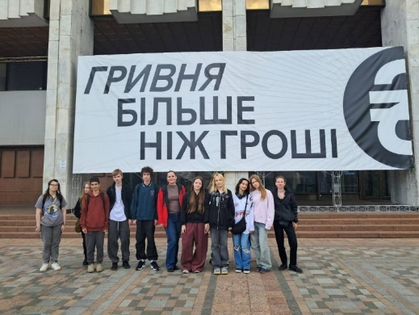 В рамках освітнього проєкту **"Професія банкір: мандрівка від шага до банку" (20.05.2025)**, ініційованого Національним банком України, учні 8-х класів відвідали одне з центральних відділень ПриватБанку. Вони не просто слухали лекцію, а й побачили реальну роботу банківського відділення "зсередини": операційний зал, касову зону, переговорні кімнати. Дізналися про різні банківські професії (менедже р по роботі з клієнтами, касир, кредитний експерт, інкасатор), їхні функції та необхідні компетенції (стресостійкість, уважність до деталей, конфіденційність, комунікабельність). Вони зрозуміли, які навички, крім математичних, потрібні для успішної кар'єри у фінансовій сфері.
* Також, важливою подією стало відвідування учнями 7-Б та 8-В класів унікальної виставки-експедиції "Гривня більше ніж гроші". Діти дізналися більше про історію гривні, як вона змінювалася: від металевих зразків і банкнот створених геніальним Георгієм Нарбутом, – до сучасних купюр. Також повний життєвий шлях сучасних банкнот від бавовни до шредера. Учні зрозуміли, що гривня — це не просто платіжний засіб, а важливий елемент нашої історії та національної ідентичності.
* Майстер-клас з виготовлення цукерок у **Львівській майстерні шоколаду (03.03.2025)** став для учнів молодшої школи не лише веселою розвагою, а й першим справжнім знайомством з професією кондитера. Діти навчилися працювати з продуктами, дотримуватися технології та санітарних норм, працювати в команді та отримали величезне задоволення від результату власної праці, що виховує повагу до робітничих професій та людей, які створюють продукти харчування.
* 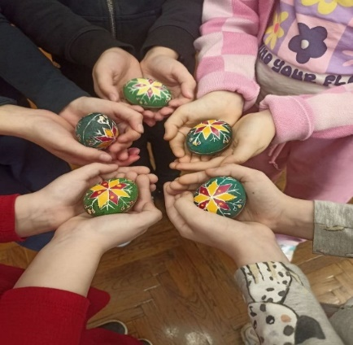Протягом року в ліцеї проводилися **"Ярмарки професій"**, куди запрошувалися батьки учнів, щоб розповісти про свою роботу. Лікар, програміст, юрист, дизайнер, інженер, військовий – розповіді від першої особи, з реальними історіями успіху та труднощів, дозволили учням побачити "живі" приклади професійної реалізації. Вони мали змогу поставити практичні, незручні запитання про рівень заробітку, баланс роботи та особистого життя, переваги та недоліки різних професій, що розширило їхній кругозір та допомогло позбутися стереотипів, нав'язаних кіно чи соціальними мережами.
* Важливою складовою трудового виховання є формування поваги до праці та вміння створювати щось власними руками. **Майстер-класи до Великодня (17.04.2025)**, на яких учні під керівництвом вчителів та запрошених майстринь виготовляли писанки, крашанки, декупажні свічки та інші сувеніри, розвинули їхню дрібну моторику, художній смак, креативність та навчили працювати з різними матеріалами, дотримуючись інструкцій. Подальший продаж цих унікальних, створених з душею виробів на благодійному ярмарку продемонстрував, що їхня праця має не лише естетичну, а й реальну матеріальну та соціальну цінність.
* Було реалізовано **довготривалий проєкт для 10-х класів "Моя майбутня професія: дослідження та презентація"**. Протягом семестру кожен учень обирав одну професію, яка його цікавить, і проводив глибоке дослідження: вивчав її історію, вимоги до освіти та навичок, перспективи на ринку праці, середній рівень доходу. Кульмінацією стала публічна презентація свого дослідження перед однокласниками та вчителями. Цей проєкт навчив учнів працювати з інформацією, аналізувати дані, структурувати матеріал, створювати презентації та виступати публічно. Це був серйозний крок до усвідомленого професійного вибору.

Робота з трудового та професійного виховання у 2024-2025 навчальному році була системною, глибокою, практично орієнтованою, індивідуалізованою та відповідала сучасним вимогам. Завдяки тісній та плідній співпраці з провідними закладами вищої освіти, організації змістовних екскурсій на підприємства, проведенню практичних майстер-класів, залученню батьківської громадськості та впровадженню проєктної діяльності, учні ліцею отримали комплексне, глибоке та об'єктивне уявлення про світ сучасних професій. Вони навчилися аналізувати ринок праці, критично оцінювати інформацію, співвідносити свої здібності, інтереси та цінності з вимогами конкретних спеціальностей, а також здобули початкові, але важливі трудові навички. Створена в ліцеї система профорієнтації є не просто набором заходів, а цілісною "дорожньою картою", що допомагає учням зробити усвідомлений, самостійний та відповідальний вибір свого подальшого освітнього та професійного шляху. Це є надійним фундаментом для їхньої успішної самореалізації, кар'єрного зростання, фінансової незалежності та конкурентоспроможності в майбутньому, а отже, і для розбудови успішної України.

**ВИСНОВКИ**

За 2024-2025 навчальний рік ліцеїсти показали, що вони дуже виховані, організовані, товариські. Дуже люблять працю, намагаються завжди брати участь у будь-яких починаннях.

Для кожної молодої людини вибір професії - друге народження, яке багато в чому визначає подальшу долю. Важливо, щоб учнівська молодь була готова до цього відповідального кроку.

Протягом року проводились тематичні виховні години та бесіди.

Систематично згідно плану, а також поза планом проводились засідання ради з профілактики правопорушень, де розглядались індивідуальні справи учнів, які мають пропуски занять без поважних причин, порушують правила внутрішнього розпорядку ліцею та схильні до правопорушень.

На виконання Комплексної програми профілактики злочинності, Комплексної програми профілактики правопорушень у ліцеї проведено:

* розроблено план заходів щодо запобігання злочинним проявам в учнівському середовищі;
* працює рада з профілактики правопорушень;
* зустріч із працівниками Ювенальної поліції України.

Приділяється значна увага роботі з батьками. Проводяться батьківські збори, засідання Ради ліцею. На них розглядаються питання успішності та стан відвідування учнями закладу, організація харчування, дотримання правил статуту закладу та інші нагальні питання.

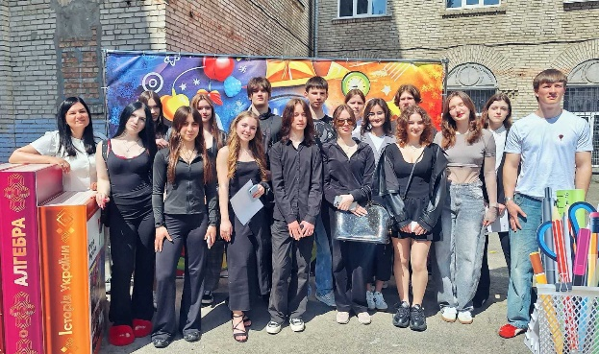Про хід і результати освітнього процесу батькам повідомляємо на батьківських зборах, які проводяться відповідно до календарного плану. Під час проведення зборів було вирішено ряд організаційних питань, пов'язаних з вихованням учнів, поведінкою, харчуванням у ліцеї. Проводяться індивідуальні бесіди з батьками учнів, які мають помітно знижений рівень навчання. За планом здійснюються рейди до сімей, які потребують контролю виконання батьківських обов’язків .

Систематично наповнюється Facebook, Instagram - сторінки соціальних мереж закладу. Постійно працює сайт ліцею, на якому висвітлюються всі аспекти роботи навчального закладу, новини шкільного життя, інформація для батьків та учнів.

Поряд із традиційними формами роботи з громадянського виховання значне місце посідає учнівське самоврядування**,** яке покликане допомагати адміністрації у вихованні творчої, соціально активної особистості, здатної до саморозвитку й самореалізації, патріота своєї Батьківщини.

На початку навчального року було проведено вибори органів учнівського самоврядування та сплановано їх роботу, а також залучено учнів до участі в засіданнях. Протягом навчального року члени учнівського самоврядування систематично допомагали проводити конкурси, перевірки, засідання комісій та Ради ліцею. Також учнівським самоврядуванням проводився постійний контроль за відвідуванням учнями ліцею.

Соціальна підтримка дітей із соціально вразливих категорій, а також соціальна підтримка обдарованих дітей в ліцеї проводиться згідно з Законом України «Про освіту», постановами Кабінету Міністрів.

Саме тому головною метою є надання допомоги та підтримки всім дітям, які цього потребують.

Велика увага в ліцеї приділяється питанню захисту прав та законних інтересів дітей уразливих категорій. З метою додержання законодавства, спрямованого на соціальну роботу з дітьми уразливої категорії, своєчасного виявлення дітей, які перебувають у складних умовах проживання, соціальним педагогом створено банк даних дітей з багатодітних сімей, складені соціальні паспорти дітей інвалідів.

У межах співпраці з КМСД та ССД відбуваються консультативні зустрічі з працівниками цих служб, надається інформація стосовно учнів ліцею за запит КМСД, ССД з метою організації роботи з функціонально неспроможними сім’ями. Постійно ведеться робота по виявленню сімей, діти яких знаходяться у важких соціальних умовах проживання. Складені списки дітей, які виховуються у сім’ях, що потребують соціального захисту.

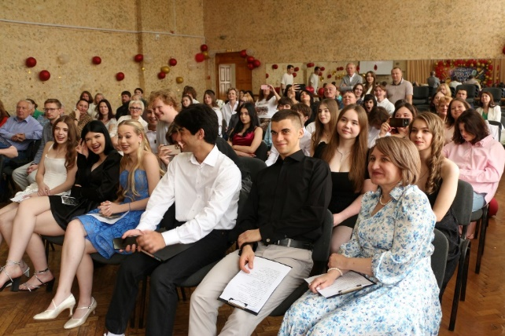У ліцеї систематично ведеться робота з дітьми, які стоять на шкільному обліку. З ними проводилась відповідна робота: профілактичні бесіди, відвідування вдома, розмова з вчителями з приводу поведінки на уроках. Проводяться регулярні рейди - перевірки стану відвідування уроків. Після цього з боку адміністрації, соціального педагога Йовенко Н.А. та заступника директора з виховної роботи Матвєєвої Ю.С. проводилася робота з батьками, учнями та класними керівниками щодо запобігання пропусків занять без поважних причин, більш відповідального ставлення до навчального процесу з боку учнів та батьків щодо запобігання дитячої бездоглядності. Батьки попереджалися щодо пропусків уроків їх дитиною без поважних причин, про незадовільну поведінку, порушення внутрішнього розпорядку.

Згідно плану проводилась робота соціальної служби ліцею: практичним психологом проводилась діагностична робота, корекційно-розвивальні заняття, індивідуальні та групові консультації для учнів і батьків, профілактично- просвітницькі заходи, а також робота медичної служби та робота бібліотеки.

Підсумовуючи, слід зазначити, що учні ліцею протягом 2024/2025 н.р. були задіяні в освітньому процесі, мали доручення, були залучені до роботи гуртків, спортивних секцій.

Отже, можна зазначити, що виховна діяльність проводиться на належному рівні, але поряд з позитивними моментами ще має деякі недоліки, над якими потрібно спільно працювати і вчителям, і учням, і батькам.

Виходячи з вищезазначеного, можна вважати виховну роботу за 2024-2025 н.р. такою, що знаходиться на достатньому рівні.

**Перспективи виховної роботи на 2025/2026 н.р.**

1. Заступнику директора з ВР:
   1. Затвердити план виховної роботи на 2025/2026 н.р.
   2. Продовжити роботу по організації та участі як класних колективів, так і окремих учнів закладу у позакласних та позашкільних виховних заходах.
   3. Активізувати участь у роботі методичного об’єднання класних керівників по впровадженню інтерактивних технологій у методику роботи з дитячими колективами та удосконалювати роботу з національно-патріотичного виховання.
   4. Урізноманітнити способи впливу на учнів, які мають девіантну поведінку, залучити таких дітей до активного шкільного життя.
   5. Активізувати роботу з профілактики правопорушень серед учнівської молоді
2. Класним керівникам 5-11 класів:
   1. Продовжити роботу по організації виховного процесу на основі вивчення та розвитку здібностей учнів.
   2. Спільно з працівниками соціально-психологічної служби здійснювати постійний моніторинг учнівського середовища з метою вчасного виявлення та надання необхідної допомоги при захисті інтересів неповнолітніх.
   3. Систематично підтримувати тісний зв’язок з родинами учнів в яких виховуються учні, схильні до правопорушень, залучати батьків до участі в роботі Ради профілактики правопорушень.
   4. Посилити профілактичну роботу по недопущенню жорстокості та насильства серед неповнолітніх.
   5. Контролювати стан відвідування учнями навчальних занять. Вживати невідкладних заходів щодо попередження пропусків без поважних причин, тісно співпрацювати з відповідними службами.
   6. Готуючись до проведення виховних годин, активно залучати до підготовки учнів, батьків, урізноманітнити форми проведення виховних годин, використовуючи інноваційні технології.
3. ***Педагогу- організатору ліцею:***

3.1. Продовжити роботу над реалізацією вище зазначених завдань і мети виховної роботи.

3.2. Активізувати роботу учнівського самоврядування, відродити шефську роботу старших класів над молодшими.

3.3. Творчо підходити до планування своєї роботи, працювати над підвищенням свого методичного рівня, активніше вивчати теоретичні питання стосовно проблем сучасного виховання та застосовувати їх на практиці.

3.4. Працювати над створенням умов для самореалізації особистості відповідно до її здібностей, суспільних та власних інтересів.

3.5. Виявляти та застосовувати найбільш результативні форми і методи виховання, а також критерії оцінки обраних напрямків роботи.

3.6. Продовжувати здійснювати індивідуальний підхід до учнів, відповідально ставитися до вивчення умов життя учнів.

3.7. У 2025/2026 н.р. продовжувати роботу в напрямках національно-патріотичного, правового,  естетичного, екологічного виховання, надавши їм якісного рівня.

***4. Керівникам гуртків:*** Будувати свою роботу на основі результатів діагностики інтересів та запитів вихованців, залучати талановитих дітей до участі в різноманітних конкурсах, турнірах, змаганнях.

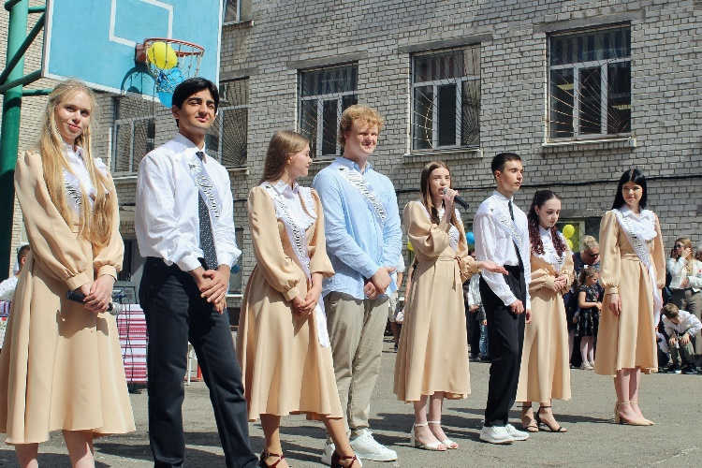Упродовж 2024–2025 навчального року виховна робота в Ліцеї №88 здійснювалася відповідно до річного плану, з урахуванням сучасних освітніх викликів, пріоритетів державної політики у сфері виховання, а також соціокультурних умов розвитку особистості. Основна мета виховного процесу полягала у створенні сприятливого середовища для гармонійного розвитку учнівської молоді, формування моральних цінностей, патріотичної свідомості, відповідальності, креативності та активної громадянської позиції.

У центрі уваги залишалася національно-патріотична тематика. Значна кількість заходів була присвячена вшануванню героїзму захисників України, підтримці Збройних сил, історичній пам’яті та духовним традиціям нашого народу. Учні ліцею активно брали участь у волонтерських ініціативах, благодійних акціях, флешмобах та уроках мужності. Важливою частиною виховного процесу стала реалізація програм «Нова українська школа», «Безпечна школа», «Школа без булінгу» та «Здоров’я дитини – майбутнє нації».

Продовжувалася системна робота з формування культури поведінки, толерантності, екологічної свідомості, попередження шкідливих звичок, профілактики правопорушень. Важливим напрямом залишалася правова освіта. Проводилися тематичні тижні, тренінги, бесіди, зустрічі з представниками Національної поліції, лікарями, громадськими діячами.

Упродовж навчального року реалізовувалися різноманітні форми роботи: конкурси, фестивалі, виховні години, спортивні змагання, театралізовані дійства, проєкти учнівського самоврядування. Особливу увагу приділено розвитку творчих здібностей учнів через участь у гуртках, секціях, шкільних та міських конкурсах, змаганнях, виставках.

Учнівське самоврядування діяло як активний партнер педагогічного колективу у формуванні організаційної культури, підтримці ініціатив та створенні позитивного емоційного клімату в учнівському середовищі. Учні виступали ініціаторами та організаторами багатьох подій шкільного життя.

Педагогічний колектив Ліцею №88 забезпечив належний рівень організації виховної діяльності, активно співпрацював з батьками, громадськими організаціями та установами позашкільної освіти. Спільна робота дала змогу створити умови для формування гармонійно розвиненої особистості, готової до життя в сучасному суспільстві.

Підсумовуючи, можна зробити висновок, що виховна робота у 2024–2025 навчальному році була ефективною, різноплановою та результативною. Вона сприяла духовному зростанню учнів, формуванню у них ціннісних орієнтирів, активної життєвої позиції та відповідального ставлення до себе і суспільства.